TUGAS AKHIR

SISTEM INFORMASI MANAJEMEN PADA
PUSKESMAS SIULAK MUKAI

Diajukan sebagai salah satu Syarat
untuk Memperoleh Gelar Sarjana Komputer (S.Kom)
pada Universitas Metamedia



Oleh

Nama | : | Stenly Andika
NIM | : | 191200013
Program Studi | : | Sistem Informasi
Jenjang Pendidikan | : | Strata 1 (S1)

YAYASAN AMAL BAKTI MUKMIN PADANG
UNIVERSITAS METAMEDIA
PADANG
2024

HALAMAN PENGESAHAN

Dekan Fakultas Teknologi Informasi dan Industri Kreatif Universitas Metamedia menyatakan bahwa Tugas Akhir:

Nama | : | Stenly Andika
NIM | : | 191200013
Program Studi | : | Strata-1 Sistem Informasi
Judul Tugas Akhir | : | Sistem Informasi Manajemen Pada Puskesmas Siulak Mukai

Telah diterima dan disahkan sebagai salah satu syarat meraih gelar Sarjana Komputer (S.Kom) pada Universitas Metamedia.

Padang, Agustus 2024

Ketua Program Studi S-1 Sistem Informasi

Nency Extise Putri, M.Kom
NIDN: 1026088801

Dekan Fakultas Teknologi Informasi dan Industri Kreatif

Ir. H. Muhammad Amrin Lubis, M.Sc
NIDN: 0020096608

HALAMAN PERSETUJUAN

Dewan penguji Tugas Akhir pada Universitas Metamedia menyatakan bahwa Tugas Akhir :

Nama | : | Stenly Andika
NIM | : | 191200013
Program Studi | : | Strata-1 Sistem Informasi
Judul Tugas Akhir | : | Sistem Informasi Manajemen Pada Puskesmas Siulak Mukai

Telah lulus mengikuti Ujian Komprehensif pada tanggal 06 Agustus 2024

Dewan Penguji

1. Gusrino Yanto, M.Kom Ketua Penguji (……………. )

2. Heru Saputra, M.Kom Anggota Penguji (……………. )

3. Karfindo, M.Kom Anggota Penguji (……………. )

Padang, Agustus 2024

Dosen Pembimbing I | Dosen Pembimbing II
Heru Saputra, M.Kom  NIDN. 1001058403 | Karfindo, M.Kom  NIDN. 1029119002

PERNYATAAN ORISINALITAS

Saya yang bertanda tangan di bawah ini :

Nama | : | Stenly Andika
NIM | : | 191200013
Program Studi | : | Strata-1 Sistem Informasi
Judul Tugas Akhir | : | Sistem Informasi Manajemen Pada Puskesmas Siulak Mukai

Menyatakan bahwa tugas akhir dengan judul diatas adalah benar hasil karya sendiri kecuali yang bereferensi dan dinyatakan sumbernya pada referensi yang tertera dalam daftar pustaka.

Padang, Agustus 2024
Saya yang menyatakan,

Stenly Andika

ABSTRAK

Sistem Informasi Manajemen Puskesmas (SIMPUS) merupakan sebuah sistem yang dirancang untuk membantu pengelolaan dan penyediaan pelayanan kesehatan di puskesmas. Puskesmas, sebagai lembaga pelayanan kesehatan primer, memainkan peran yang sangat penting dalam memberikan pelayanan kesehatan yang terjangkau dan berkualitas kepada masyarakat. Namun, tantangan dalam mengelola berbagai aspek operasional puskesmas seringkali menjadi kendala yang dihadapi, seperti manajemen data pasien, pengelolaan persediaan obat, dan pelaporan data. Permasalahan pada proses manajemen puskesmas saat ini belum bisa saling terintegrasi pada proses pendaftaran pasien kebagian pelayanan sehingga mengakibatkan antrian dan pasien menunggu terlalu lama, pasien yang terkadang lupa membawa kartu berobat juga menyebabkan petugas kesulitan mencari nomor rekam medis pasien. Selain itu pada manajemen puskesmas saat ini terletak pada proses pengolahan rekam medis masih dilakukan secara manual dengan pencatatan menggunakan buku rekam medis, hal tersebut berdampak pada kerusakan, kehilangan data, manipulasi data, kerangkapan data dan waktu yang digunakan masih kurang efektif dan efesien dari segi perekapan data rekam medis, serta sulitnya akses data riwayat berobat pasien yang sebelumnya pernah berobat di puskesmas. Proses rekam medis yang belum saling terintegrasi antara bagian pendaftaran, pencatatan keluhan pasien, pemeriksaan dokter, pengambilan obat serta pembayaran, menyebabkan proses penyampaian informasi atau pengolahan data hanya dapat dilakukan pada media buku, pada apotek juga mengalami masalah seperti petugas apotik yang kesulitan menghtung logistik obat. Metode pengembangan sistem dalam penelitian ini adalah penelitian pustaka, penelitian lapangan, penelitian laboratorium dan System Development Life Cycle (SDLC) Waterfall. Sistem dibangun berbasis we dengan menggunakan framework laravel dan mysql. Hasil penelitian ini adalah sebuah sistem informasi manajemen pada puskesmas siulak mukai guna meningkatkan pelayanan pada puskesmas yang lebih efisien baik dari segi pengolahan data dan pelaporan data.
Kata Kunci: Sistem Informasi Manajemen, Puskesmas, Laravel, MySQL

ABSTRACT

The Community Health Center Management Information System (SIMPUS) is designed to assist in the management and provision of healthcare services at community health centers (Puskesmas). As primary healthcare providers, Puskesmas play a crucial role in delivering affordable and quality healthcare to the community. However, challenges in managing various operational aspects, such as patient data management, inventory control of medications, and data reporting, often hinder efficiency. The current issues in Puskesmas management include the lack of integration in the patient registration process, resulting in long queues and extended waiting times. Patients sometimes forget to bring their medical cards, making it difficult for staff to retrieve medical record numbers. Additionally, the current manual processing of medical records using record books leads to data damage, loss, manipulation, duplication, and inefficiency in data recording. There is also difficulty in accessing previous medical history data of patients who have previously visited the Puskesmas. The lack of integration in medical record processes between registration, patient complaint recording, doctor examination, medication dispensing, and payment results in information and data processing being confined to book media. The pharmacy staff also faces challenges in managing medication logistics. This research employs system development methods including literature review, field research, laboratory research, and the System Development Life Cycle (SDLC) Waterfall model. The system is web-based, built using the Laravel framework and MySQL. The result of this research is a management information system for Siulak Mukai Puskesmas to enhance service efficiency in terms of data processing and reporting.
Keywords: Management Information System, Puskesmas, Laravel, MySQL

KATA PENGANTAR

Puji syukur kepada Allah SWT yang telah melimpahkan rahmat dan karunia-Nya, sehingga penulis dapat menyelesaikan penyusunan Tugas Akhir ini dengan judul “Sistem Informasi Puskesmas Pada Puskesmas Siulak Mukai”. Tugas Akhir ini tentunya disusun berdasarkan penelitian yang telah penulis lakukan pada Puskesmas Siulak Mukai.
Penulis mengucapkan terima kasih yang sebesar-besarnya kepada pihak yang telah membantu terciptanya proposal Tugas Akhir ini, karena tanpa adanya bantuan, bimbingan serta saran dari pihak terkait tidak mungkin penulis dapat menyelesaikannya dengan baik. Penulis juga mengucapkan terimakasih kepada:
- Bapak Prof. Dr. Busyra Azheri, S.H, M.Hum, selaku Ketua Yayasan Amal Bakti Mukmin Padang.
- Bapak Yossyafra, ST., M.Eng.Sc., PhD. selaku Rektor Universitas Metamedia.
- Ibu Ilfa Stephane, M.Si. selaku Wakil Rektor Bidang Akademik dan Kemahasiswaan.
- Bapak Dr. Rusli Saputra, M.Kom selaku Wakil Rektor bidang Keuangan, Sumber Daya Manusia, Fasilitas dan Aset.
- Bapak Ir. H. Muhammad Amrin Lubis, M.Sc. selaku Dekan Fakultas Teknologi Informasi dan Industri Kreatif.
- Ibu Nency Extise Putri, M.Kom. selaku Ketua Program Studi Strata 1 (S1) Universitas Metamedia.
- Bapak Heru Saputra, M.Kom selaku dosen pembimbing I yang telah banyak membantu dan memberikan masukan serta saran dalam pembuatan tugas akhir ini.
- Bapak Karfindo, M.Kom selaku dosen pembimbing II yang telah banyak membantu dan memberikan masukan serta saran dalam pembuatan tugas akhir ini.
- Seluruh bapak ibu staf pengajar Universitas Metamedia yang telah memberikan ilmu yang bermanfaat bagi penulis.
- Teristimewa untuk kedua orang tua tercinta yang selalu memberi semangat serta dorongan dan do’a untuk menyelesaikan tugas akhir ini.
- Kepada seluruh manusia yang telah memberikan semangat dan membuat saya yakin kembali dengan diri saya bahawa saya bisa menyelesaikan tugas akhir ini walaupun dalam waktu yang cukup lama.
Dalam penulisan Tugas Akhir ini penulis menyadari belum sempurna bila ditinjau dari segi penulisan maupun penyajiannya, untuk itu penulis mengharapkan masukan, kritik yang membangun, serta saran dari pembaca agar proposal Tugas Akhir ini lebih baik lagi dan dapat bermanfaat untuk semua pihak. Semoga segala bantuan yang telah diberikan akan mendapat balasan dari Tuhan Yang Maha Esa.

Padang, 06 Agustus 2024
Hormat saya.

Stenly Andika

DAFTAR ISI

HALAMAN PENGESAHAN i
HALAMAN PERSETUJUAN ii
PERNYATAAN ORISINALITAS iii
ABSTRAK iv
ABSTRACT v
KATA PENGANTAR vi
DAFTAR ISI viii
DAFTAR GAMBAR x
DAFTAR TABEL xii
BAB I. PENDAHULUAN 1
1.1 Latar Belakang Masalah 1
1.2 Identifikasi Masalah 2
1.3 Batasan Masalah 2
1.4 Perumusan Masalah 3
1.5 Tujuan Penelitian 3
1.6 Manfaat Penelitian 3
BAB II. TINJAUAN PUSTAKA 4
2.1 Studi Sebelumnya 4
2.2 Dasar Teori 5
2.2.1 Konsep Dasar Sistem 5
2.2.2 Siklus Hidup Pengembangan Sistem (SDLC) 7
2.2.3 Alat Bantu Pengenalan Sistem 7
2.3 MySQL 13
2.4 PHP 14
2.5 Laravel 14
2.6 Puskesmas 14
2.6.1 Puskesmas Siulak Mukai 14
BAB III. METODOLOGI PENELITIAN 17
3.1 Kerangka Penelitian 17
3.2 Teknik Pengumpulan Data 18
3.2.1 Pengumpulan data Lapangan (Field Research) 18
3.3 Teknik Analisis Data 18
3.4 Metode Pengembangan Sistem 18
3.5 Metode Penelitian Sesuai Kasus 21
3.6 Subjek, Objek, dan Lokasi Penelitian 21
3.6.1 Subjek Penelitian 21
3.6.2 Objek Penelitian 21
3.6.3 Lokasi Penelitian 22
3.7 Jadwal Kegiatan 22
BAB IV. ANALISIS DAN PERANCANGAN SISTEM 23
4.1 Analisis Sistem 23
4.1.1 Analisis Masalah 23
4.1.2 Latar Belakang Terjadinya Masalah 23
4.1.3 Solusi yang ditawarkan untuk menyelesaikan masalah 23
4.2 Hasil Analisis 24
4.3 Perancangan Sistem 24
4.3.1 Rancangan Global 24
4.3.2 Rancangan Sistem Secara Terinci 37
BAB V. HASIL DAN PEMBAHASAN 45
5.1 Hasil Penelitian 45
5.2 Pembahasan (Analisis Hasil Penelitian) 48
BAB VI. PENUTUP 50
6.1 Kesimpulan 50
6.2 Saran 50

DAFTAR GAMBAR

Gambar 2. 1 Struktur Organisasi Pukesmas Siulak Mukai 16
Gambar 3. 1 Kerangka Penelitian 17
Gambar 3. 2 Ilustrasi model Waterfall 19
Gambar 4. 1 Use Case Diagram Sistem Informasi Puskesmas Siulak Mukai 25
Gambar 4. 2 Activity Diagram Login 26
Gambar 4. 3 Activity Diagram Data User 26
Gambar 4. 4 Activity Diagram Data Dokter 27
Gambar 4. 5 Activity Diagram Data Obat 28
Gambar 4. 6 Activity Diagram Pendaftaran 29
Gambar 4. 7 Activity Diagram Poli 30
Gambar 4. 8 Activity Diagram Apotek 31
Gambar 4. 9 Sequence Diagram Login 32
Gambar 4. 10 Sequence Diagram Data User 32
Gambar 4. 11 Sequence Diagram Data Dokter 33
Gambar 4. 12 Sequence Diagram Data Obat 34
Gambar 4. 13 Sequence Diagram Pendaftaran 34
Gambar 4. 14 Sequence Diagram Poli 35
Gambar 4. 15 Sequence Diagram Apotek 36
Gambar 4. 16 Class Diagram 37
Gambar 4. 17 Desain Output Kartu Berobat 37
Gambar 4. 18 Desain Output Laporan Resep Obat 38
Gambar 4. 19 Desain Output Laporan Bulanan 38
Gambar 4. 20 Desain Input Login 38
Gambar 4. 21 Desain Input Data User 39
Gambar 4. 22 Desain Input Data Dokter 39
Gambar 4. 23 Desain Input Data Obat 39
Gambar 4. 24 Desain Input Pendaftaran 40
Gambar 4. 25 Desain Input Diagnosa 40
Gambar 4. 26 Desain Input Data Obat Keluar 41
Gambar 5. 1 Halaman Login 45
Gambar 5. 2 Halaman Input User 45
Gambar 5. 3 Halaman Input Dokter 46
Gambar 5. 4 Halaman Input Obat 46
Gambar 5. 5 Halaman Pendaftaran 47
Gambar 5. 6 Halaman Diagnosa 47
Gambar 5. 7 Halaman Pengambilan Obat 48

DAFTAR TABEL

Tabel 2. 1 Studi Sebelumnya Terkait Tugas Akhir 4
Tabel 2. 2 Perbandingan Studi Sebelumnya dengan Tugas Akhir 5
Tabel 2. 3 Simbol Use Case Diagram 8
Tabel 2. 4 Simbol-Simbol Activity Diagram 9
Tabel 2. 5 Simbol-Simbol Sequence Diagram 11
Tabel 2. 6 Simbol-Simbol Class Diagram 12
Tabel 4. 1 Hasil Analisis 24
Tabel 4. 2 Desain File Table User 41
Tabel 4. 3 Desain File Table Dokter 42
Tabel 4. 4 Desain File Table Obat 42
Tabel 4. 5 Desain File Table Pasien 42
Tabel 4. 6 Desain Table Pendaftaran 43
Tabel 4. 7 Desain File Table Diagnosa 43
Tabel 4. 8 Desain File Table Objektif 44
Tabel 4. 9 Desain File Table Obat Keluar 44
Tabel 5. 1 Modul Pengujian 48

BAB I. PENDAHULUAN

Latar Belakang Masalah
Sistem informasi telah berkembang seiring dengan perkembangan teknologi informasi yang sangat cepat dan terbukti berperan dalam berbagai kegiatan. Keberadaan sistem informasi mendukung kinerja peningkatan efisiensi, efektivitas, dan produktivitas bagi berbagai instansi, baik instansi pemerintahan negeri, swasta maupun perorangan atau individual, serta mendorong perwujudan masyarakat maju dan sejahtera. Sektor kesehatan yang merupakan salah satu sektor penting yang sedang mendapat perhatian besar dari pemerintah merupakan salah satu sektor pembangunan yang sangat potensial untuk dapat diintegrasikan dengan kehadiran teknologi informasi [1].
Sistem Informasi Manajemen Puskesmas (SIMPUS) merupakan sebuah sistem yang dirancang untuk membantu pengelolaan dan penyediaan pelayanan kesehatan di puskesmas. Puskesmas, sebagai lembaga pelayanan kesehatan primer, memainkan peran yang sangat penting dalam memberikan pelayanan kesehatan yang terjangkau dan berkualitas kepada masyarakat. Namun, tantangan dalam mengelola berbagai aspek operasional puskesmas seringkali menjadi kendala yang dihadapi, seperti manajemen data pasien, pengelolaan persediaan obat, dan pelaporan data [2].
Sistem Informasi Manajemen Puskesmas adalah suatu tatanan yang menyediakan informasi untuk membantu proses pengambilan keputusan dalam melaksanakan manajemen Puskesmas dalam mencapai sasaran kegiatannya [3]. Permasalahan pada proses manajemen puskesmas saat ini belum bisa saling terintegrasi pada proses pendaftaran pasien kebagian pelayanan sehingga mengakibatkan antrian dan pasien menunggu terlalu lama, pasien yang terkadang lupa membawa kartu berobat juga menyebabkan petugas kesulitan mencari nomor rekam medis pasien.
Selain itu pada manajemen puskesmas saat ini terletak pada proses pengolahan rekam medis masih dilakukan secara manual dengan pencatatan menggunakan buku rekam medis, hal tersebut berdampak pada kerusakan, kehilangan data, manipulasi data, kerangkapan data dan waktu yang digunakan masih kurang efektif dan efesien dari segi perekapan data rekam medis, serta sulitnya akses data riwayat berobat pasien yang sebelumnya pernah berobat di puskesmas.
Proses rekam medis yang belum saling terintegrasi antara bagian pendaftaran, pencatatan keluhan pasien, pemeriksaan dokter, pengambilan obat serta pembayaran, menyebabkan proses penyampaian informasi atau pengolahan data hanya dapat dilakukan pada media buku, pada apotek juga mengalami masalah seperti petugas apotik yang kesulitan menghtung logistik obat.
Berdasarkan masalah yang telah dipaparkan diatas, tujuan yang ingin dicapai dari penelitian ini adalah menganalisa permasalahan yang terjadi sistem puskesmas yang sedang berjalan saat ini serta merancang sistem informasi untuk memberi kemudahan bagi Puskesmas Siulak Mukai dalam pengolahan data pasien dengan judul “Sistem Informasi Puskesmas Pada Puskesmas Siulak Mukai”.

Identifikasi Masalah
Berdasarakan latar belakang yang telah diuraikan, maka dapat dirumuskan permasalahannya adalah sebagai berikut :
- Sistem yang belum terintegrasi pada proses pendaftaran pasien kebagian pelayanan sehingga mengakibatkan antrian dan pasien menunggu terlalu lama, pasien yang terkadang lupa membawa kartu berobat juga menyebabkan petugas kesulitan mencari nomor rekam medis pasien.
- Proses pengolahan rekam medis masih dilakukan secara manual dengan pencatatan menggunakan buku rekam medis, hal tersebut berdampak pada kerusakan, kehilangan data, manipulasi data, kerangkapan data dan waktu yang digunakan masih kurang efektif dan efesien dari segi perekapan data rekam medis, serta sulitnya akses data riwayat berobat pasien yang sebelumnya pernah berobat di puskesmas.
- Proses rekam medis belum saling terintegrasi antara bagian pendaftaran, pencatatan keluhan pasien, pemeriksaan dokter, pengambilan obat serta pembayaran, sehingga proses penyampaian informasi atau pengolahan data hanya dapat dilakukan pada media buku, pada apotek juga mengalami masalah seperti petugas apotik yang kesulitan menghtung logistik obat.

Batasan Masalah
Agar dalam penulisan tugas akhir ini lebih terarah dan masalah yang dihadapi tidak terlalu luas, penulis memberikan batasan-batasan terhadap masalah yang diteliti seperti :
- Penelitian ini berfokus untuk membangun sistem informasi puskesmas pada Puskesmas Siulak Mukai.
- Ruang lingkup masalah yang diangkat penulis akan berfokus pada sistem pendaftaran pasien, diagnosa pasien, dan apotik, dengan jenis pasien berobat umum.
- Sistem yang dibuat berbasis Website.

Perumusan Masalah
Berdasarkan latar belakang di atas maka dapat dirumuskan permasalahan sebagai berikut:
- Bagaimana merancang sistem pendaftaran dan antrian yang efektif dan efisien?
- Bagaimana merancang sistem yang saling berinteraksi satu sama lain dengan satu database terpusat, sehingga memudahkan dalam akses riwayat data yang dibutuhkan?
- Bagaimana merancang sistem pendataan obat yang terintegrasi dengan setiap poli yang ada dipuskesmas?.

Tujuan Penelitian
Adapun tujuan dari penelitian ini adalah sebagai berikut:
- Merancang sekaligus mengaplikasikan sistem informasi puskesmas berbasis website.
- Meningkatkan pelayanan pada puskesmas dengan mengimplementasikan sistem informasi berbasis komputer.
- Meningkatkan efektifitas dalam pengelolaan data dengan sistem data yang terpusat.

Manfaat Penelitian
Dengan sistem informasi puskesmas diharapkan agar pelayanan agar dapat lebih optimal baik dalam hal pendaftaran pasien, dignosa, hingga pelayanan obat (apotek), terpusatnya data pasien pada master data yang dapat ditarik sewaktu-waktu jika diperlukan, dan alur keluar masuk obat yang lebih jelas.
Hasil penelitian ini juga diharapkan agar dapat menjadi bahan acuan, pedoman atau referensi untuk pengembangan penelitian dalam bidang sistem informasi untuk masa yang akan mendatang.

BAB II. TINJAUAN PUSTAKA

- Studi Sebelumnya
Berikut terdapat beberapa penelitian terdahulu yang telah dilakukan berkaitan dengan sistem informasi rekam medis. Penelitian yang terkait tugas akhir dapat dilihat pada Tabel 2.1.
Tabel 2. 1 Studi Sebelumnya Terkait Tugas Akhir
No | Tahun Penelitian | Judul Penelitian | Nama Peneliti | Metode Penelitian | Hasil Penelitian
1. | 2023,Seminar Nasional Hasil Penelitian dan Pengabdian Masyarakat 2023 (terindeks google scholar) | Sistem Informasi Manajemen Puskesmas (Simpus) Pada Puskesmas BIHA Pesisir Barat Lampung | Halimah, Wasilah, Ochi Marshella, Sushanty Saleh | 1. Metode pengumpulan data :  a. Wawancara  b. Dokumentasi  c. Observasi  d. Referensi  2. Metode pengembangan sistem : Relational Unified Process (RUP) | Proses membangun sistem informasi manajemen puskesmas (SIMPUS) menggunakan website untuk meningkatkan layanan kepada masyarakat yang dibangun menggunakan bahasa pemprograman PHP dan database mysql sebagai media penyimpanan data
2. | 2022, Jurnal Ilmiah Permas: Jurnal Ilmiah STIKES Kendal, Volume 12 Nomor 2, April 2022 (terindeks google shinta 4) | Penerapan Sistem Informasi Manajemen Puskesmas (Simpus) Dalam Pelayanan Publik | Ivan Tinarbudi Gavinov, Fitri Lestari | 1. Metode pengumpulan data:  a. Observasi  b. Wawancara  2. Metode pengembangan sistem : Waterfall | Penerapan simpus di puskesmas Banguntapan I sudah beroperasional selama 1 tahun lebih, dan masih banyak yang harus di lakukan perbaikan – perbaikan dari sistem informasi yang ada pada simpus yang mana akan dapat meningkatkan pelayanan puskesmas.
3. | 2022, Jurnal Minfo Polgan  Volume 11, Nomor 2, September 2022 (terindeks shinta 5) | Perancangan Sistem Informasi Puskeswan di Kota Pariaman Berbasis Website | Heru Saputra, Arfan Pratama, Sotar, Ilfa Stephane | 1. Metode pengumpulan data :  a. Wawancara  b. Observasi  c. Studi Pustaka  2. Metode pengembangan sistem : Waterfall | Dengan adanya sistem informasi yang di buat, maka dapat mempermudah dalam membuat pendaftaraan  hewan, jadwal hewan dan laporan hewan, serta dapat mempermudah dalam penyimpanan data  hewan yang luas dan menjadi aman.
Sedangkan untuk perbandingan penelitian sebelumnya terkait tugas akhir dapat dilihat pada Tabel 2.2.
Tabel 2. 2 Perbandingan Studi Sebelumnya dengan Tugas Akhir
Indikator | Penelitian 1 | Penelitian 2 | Penelitian 3 | Rencana Tugas Akhir
Objek Penelitian | Puskesmas Biha Pesisir Barat Lampung | Puskesmas Banguntapan I Yogyakarta | Puskeswan Kota Pariaman | Puskesmas Siulak Mukai
Tools Pendukung | PHP, MySQL | PHP, MySQL | PHP, MySQL | Laravel, MySQL
Metode Penelitian | Relational Unified Process (RUP) | Waterfall | Waterfall | Waterfall
Hasil Penelitian | Meningkatkan layanan kepada masyarakat yang dibangun menggunakan bahasa pemprograman PHP dan database mysql sebagai media penyimpanan data. | Penerapan simpus di puskesmas Banguntapan I sudah beroperasional selama 1 tahun lebih, dan masih banyak yang harus di lakukan perbaikan – perbaikan dari sistem informasi yang ada pada simpus yang mana akan dapat meningkatkan pelayanan puskesmas. | Mempermudah dalam membuat pendaftaraan  hewan, jadwal hewan dan laporan hewan, serta dapat mempermudah dalam penyimpanan data  hewan yang luas dan menjadi aman. | Meningkatkan pelayanan dengan mengimplementasikan sistem informasi puskesmas.

- Dasar Teori

Konsep Dasar Sistem

Pengertian Sistem
Sistem adalah serangkaian dua atau lebih komponen yang saling terkait dan berinteraksi untuk mencapai suatu tujuan. Sistem adalah sekelompok unsur yang erat berhubungan satu dengan lainnya, yang berfungsi bersama-sama untuk mencapai tujuan tertentu. Sistem adalah suatu kumpulan atau himpunan dari unsur, komponen, atau variabel yang terorganisasi, saling berinteraksi, saling tergantung satu sama lain, dan terpadu [4]. Sistem adalah suatu jaringan kerja dari prosedur-prosedur yang saling berhubungan berkumpul bersama-sama untuk melakukan suatu kegiatan atau untuk menyelesaikan sasaran tertentu [5]. Sistem merupakan jaringan dari elemen-elemen yang saling berhubungan, membentuk suatu kesatuan untuk melaksanakan suatu tujuan pokok dari sistem tersebut. Tujuan pokok dari sistem computer adalah mengolah data untuk menghasilkan informasi [6].
Berdasarkan pendapat ahli di atas, maka dapat disimpulkan bahwa pengertian sistem adalah elemen-elemen yang saling berhubungan dan bekerja sama untuk mencapai tujuan tertentu.

Pengertian Informasi
Informasi merupakan hasil pengolahan data dari satu atau berbagai sumber yang kemudian diolah, sehingga memberikan nilai, arti, dan manfaat. Informasi merupakan data yang sudah diolah yang ditujukan untuk seseorang, organisasi ataupun siapa saja yang membutuhkan. Informasi adalah sekumpulan data atau fakta yang diorganisasi atau diolah dengan cara tertentu sehingga mempunyai arti bagi penerima [4]. Informasi adalah data yang telah diolah menjadi sebuh bentuk yang berarti bagi penerimanya dan bermanfaat dalam pengambilan keputusan saat ini atau saat mendatang [7].
Berdasarkan pendapat ahli diatas, dapat disimpulkan bahwa Informasi adalah data yang diolah dari satu atau berbagai sumber yang memberikan nilai dan manfaat bagi penerima.

Pengertian Sistem Informasi
Sistem informasi adalah suatu sistem dalam suatu organisasi yang mempertemukan kebutuhan pemrosesan transaksi sehari-hari untuk mendukung fungsi operasional manajemen organisasi dengan kegiatan strategis suatu organisasi sehingga dapat menyediakan kepada pihak luar tertentu dengan laporan-laporan yang diperlukan [8]. Sistem Informasi adalah serangkaian prosedur formal dimana data dikumpulkan, diproses menjadi informasi dan distribusikan kepengguna. Sistem Informasi adalah suatu kegiatan dari prosedur-prosedur yang diorganisasikan, bilamana dieksekusi, akan menyampaikan informasi untuk mendukung pengambilan keputusan dan pengendalian didalam organisasi. Sistem Informasi adalah suatu sistem yang terdiri dari kumpulan komponen sistem, yaitu software, hardware dan brainware yang memproses informasi menjadi sebuah output yang berguna untuk mencapai suatu tujuan tertentu dalam suatu organisasi [4]. Sistem informasi adalah gabungan dari berbagai komponen teknologi informasi yang saling bekerjasama dan menghasilkan suatu informasi guna untuk memperoleh satu jalur komunikasi dalam suatu organisasi atau kelompok [9]. Sistem informasi adalah sistem dapat didefinisikan dengan mengumpulkan, memproses, menyimpan, menganalisis, menyebarkan informasi untuk tujuan tertentu [7].
Berdasarkan pendapat para ahli di atas, dapat disimpulkan bahwa sistem informasi adalah serangkaian prosedur-prosedur formal dimana data dikumpulkan dan diproses menjadi informasi untuk mendukung pengambilan keputusan dan pengendalian didalam organisasi.

Siklus Hidup Pengembangan Sistem (SDLC)
Pada awal pengembangan perangkat lunak, para progammer langsung melakukan pengodean perangkat lunak tanpa menggunakan prosedur atau tahapan pengembangan perangkat lunak. Dan ditemuilah kendala-kendala seiring perkembangan skala sistem-sistem perangkat yang semakin besar [10]. SDLC dimulai dari tahun 1960-an, untuk mengembangkan sistem skala usaha besar secara fungsioanal untuk para konglomerat pada jaman itu. Sistem-sistem yang dibangun mengelola informasi kegiatan dan rutinitas dari perusahaan-perusahaan yang berpotensi memiliki data yang besar dalam perkembangannya [10]. SDLC adalah tahapan-tahapan pekerjaan yang dilakukan oleh analis sistem dan programmer dalam membangun sistem informasi [11].
Adapun tahapan SDLC atau Software Development Life Cycle adalah sebagai berikut:
- Analisis Sistem, yaitu membuat analisis aliran kerja manajemen yang sedang berjalan.
- Desain Spesifikasi kebutuhan sistem, yaitu melakukan perincian mengenai apa saja yang dibutuhkan dalam pengembangan sistem dan membuat perencanaan yang berkaitan dengan proyek sistem.
- Kontruksi Sistem, yaitu membuat desain aliran kerja manajemen dan desain pemrograman yang diperlukan untuk pengembangan sistem informasi.
- Implementasi Sistem, yaitu tahap menjalankan sistem yang sesuai dengan fungsi masing-masing.
- Pengujian Sistem, yaitu melakukan pengujian terhadap sistem yang telah dibuat.
- Pemeliharaan Sistem, yaitu menerapkan dan memelihara sistem yang telah dibuat.

Alat Bantu Pengenalan Sistem
UML (Unified Modeling Language) adalah salah standar bahasa yang banyak digunakan didunia industri untuk mendefinisikan requirement, membuat analisis & desain, serta menggambarkan arsitektur dalam pemrograman berorientasi objek. Pada perkembangan teknik pemrograman berorientasi objek, UML merupakan standarisasi bahasa pemodelan untuk pembangunan perangkat lunak yang dibangun dengan menggunakan teknik pemrograman berorientasi objek, yaitu UML muncul karena adanya kebutuhan pemodelan visual untuk me spesifikasi, menggambarkan, membangun dan dokumentasi dari sistem perangkat lunak. UML merupakan bahasa visual untuk pemodelan dan komunikasi mengenai sebuah sistem dengan menggunakan diagram dan teks-teks pendukung [12]. UML memiliki fungsi untuk membantu pendeskripsian dan desai system perangkat lunak, khususnya system yang dibangun menggunakan pemrograman berorientasi objek. UML diciptakan dari penggabungan banyak bahasa pemodelan grafis berorientasi objek yang berkembang pesat pada akhir tahun 1980-an dan awal tahun 1990-an(Kasman, 2017). Penggunaan UML tidak terbatas untuk metodologi tertentu, walaupun pada kenyataannya UML ini paling banyak digunakan pada metodologi berorientasi objek [13].
- Use Case Diagram
Use case diagram merupakan pemodelan untuk kelakuan (behavior) sistem informasi yang akan dibuat. Use case mendeskripsikan sebuah interaksi antara satu atau lebih aktor dengan sistem informasi yang akan dibuat [12].
Simbol-simbol pada use case diagram yang dapat dilihat pada Tabel 2.3
Tabel 2. 3 Simbol Use Case Diagram
No | Simbol | Deskripsi
1. | Use case  Nama use case | Fungsionalitas yang disediakan sistem sebagai unit-unit yang saling bertukar pesan antar unit atau aktor; biasanya dinyatakan dengan menggunakan kata kerja di awal frase nama use case.
2. | Aktor/actor | Orang, proses, atau sistem lain yang berinteraksi dengan sistem informasi yang akan dibuat di luar sistem informasi yang akan dibuat, jadi walaupun simbol dari aktor adalah gambar orang, tapi aktor belum tentu merupakan orang, biasanya dinyatakan menggunakan kata benda di awal frase nama aktor.
3. | Asosiasi/association | Komunikasi antar aktor dan use case yang berpartisipasi pada use case atau use case memiliki interaksi dengan aktor.
4. | Ekstensi/extend | Relasi use case tambahan ke sebuah use case yaitu use case yang ditambahkan dapat berdiri sendiri walau tanpa use case tambahan itu; mirip dengan prinsip inheritancepada pemrograman berorientasi objek; biasanya use case tambahan memiliki nama depan yang sama dengan use case yang ditambahkan,  <<extend>>
5. | Generalisasi/generalization | Hubungan generalisasi dan spesialisasi (umum-khusus) antara dua buah use case yaitu fungsi yang satu adalah fungsi yang lebih umum dari lainnya
6. | Menggunakan/include/uses  include  <<uses>> | Relasi use case tambahan ke sebuah use case untuk menjalankan fungsinya atau sebagai syarat dijalankan use case ini
Sumber : (Mk. Trinugi Wira Harjanti and Mk. Susana Dwi Yulianti, 2022)
- Activity Diagram
Activity Diagram menggambarkan workflow (aliran kerja) atau aktivitas dari sebuah sistem atau proses bisnis atau menu yang ada pada perangkat lunak. Hal yang perlu diperhatikan adalah bahwa diagram aktivitas menggambarkan aktivitas sistem bukan apa yang dilakukan oleh aktor, jadi aktivitas yang dapat dilakukan oleh sistem. Diagram aktivitas juga banyak digunakan untuk mendefinisikan hal-hal berikut.
a. Rancangan proses bisnis, yaitu setiap urutan aktivitas yang digambarkan merupakan proses bisnis sistem yang didefinisikan.
b. Urutan atau pengelompokan tampilan dari system user interface, yaitu setiap aktivitas dianggap memiliki sebuah rancangan antarmuka tampilan.
c. Rancangan pengujian, yaitu setiap aktivitas dianggap memerlukan sebuah pengujian yang perlu didefinisikan kasus ujinya.
d. Rancangan menu yang ditampilkan pada perangkat lunak [12].
Simbol-simbol activity diagram dapat dilihat pada Tabel 2.4.
Tabel 2. 4 Simbol-Simbol Activity Diagram
No | Simbol | Deskripsi
1 | Status awal | Status awal aktivitas sistem, sebuah diagram aktivitas memiliki sebuah status awal
2 | Aktivitas  Aktivitas | Aktivitas yang dilakukan sistem, aktivitas biasanya diawali dengan kata kerja
3 | Percabangan/decision | Asosiasi percabangan jika ada pilihan aktivitas lebih dari satu
4 | Penggabungan / join | Asosiasi penggabungan yaitu lebih dari satu aktivitas digabungkan
5 | Status akhir | Status akhir yang dilakukan sistem, sebuah diagram aktivitas memiliki sebuah status akhir.
6 | Swim lane  Swim lane | Memisahkan organisasi bisnis yang bertanggung jawab terhadap aktivitas yang terjadi
Sumber: (Mk. Trinugi Wira Harjanti and Mk. Susana Dwi Yulianti, 2022)
- Sequence Diagram
Sequence Diagram menggambarkan kelakuan objek pada use case dengan mendeskripsikan waktu hidup objek dan message yang dikirimkan dan diterima antar objek. Oleh karena itu untuk menggambar Sequence Diagrammaka harus diketahui objek-objek yang terlibat dalam sebuah use case beserta metode-metode yang dimiliki kelas yang dibutuhkan untuk melihat skenario yang ada pada use case. BanyaknyaSequence Diagramyang harus di gambar adalah minimal sebanyak pendefinisian use case yang memiliki proses sendiri atau yang penting use case yang telah didefinisikan interaksi jalannya pesan sudah dicakup pada Sequence Diagram sehingga semakin banyak use case yang didefinisikan maka Sequence Diagram yang harus dibuat juga semakin banyak [12].
Simbol-simbol pada sequence diagram yang dapat dilihat pada Tabel 2.5.

Tabel 2. 5 Simbol-Simbol Sequence Diagram
No | Simbol | Deskripsi
1 | Aktor  Atau  Tanpa waktu aktif | Orang, proses, atau sistem lain yang berinteraksi dengan sistem informasi yang akan dibuat itu sendiri, jadi walaupun simbol dari aktor adalah gambar orang tapi aktor belum tentu merupakan orang; biasanya dinyatakan menggunakan kata benda di awal frase nama actor
2 | Garis hidup/lifeline | Menyatakan objek yang berinteraksi pesan
3 | Waktu aktif | Menyatakan objek dalam keadaan aktif dan berinteraksi, semua yang terhubung dengan waktu aktif ini adalah sebuah tahapan yang dilakukan di dalamnya, misal  Maka cek Status Login() dan open() dilakukan di dalam metode login() aktor tidak memiliki waktu aktif
4 | Pesan tipe create | menyatakan suatu objek membuat objek yang lain, arah panah mengarah pada objek yang dibuat
5 | Pesan tipe call | Menyatakan suatu objek memanggil operasi/metode yang ada pada objek lain atau dirinya sendiri,  Arah panah mengarah pada objek yang memiliki operasi/metode, karena ini memanggil operasi/metode maka operasi/metode yang dipanggil harus ada pada diagram kelas sesuai dengan kelas objek yang berinteraksi
6 | Pesan tipe send | Menyatakan bahwa suatu objek mengirimkan data/masukan/informasi ke objek lainnya, arah panah mengarah pada objek yang dikirimi
7 | Pesan tipe return | Menyatakan bahwa suatu objek yang telah menjalankan suatu operasi atau metode menghasilkan suatu kembalian
8 | Pesan tipe destroy | Menyatakan suatu objek mengakhiri hidup objek yang lain, arah panah mengarah pada objek yang diakhiri, sebaiknya jika ada create maka ada destroy
Sumber: (Mk. Trinugi Wira Harjanti and Mk. Susana Dwi Yulianti, 2022)
- Class Diagram
Class diagram menggambarkan struktur sistem dari segi pendefinisian kelas-kelas yang akan dibuat untuk membangun sistem. Kelas-kelas yang ada pada struktur sistem harus dapat melakukan fungsi-fungsi sesuai dengan kebutuhan sistem sehingga pembuat perangkat lunak atau programmer dapat membuat kelas-kelas di dalam program perangkat lunak sesuai dengan perancangan diagram kelas [12].
Susunan struktur kelas yang baik pada diagram kelas sebaiknya memiliki jenis-jenis kelas berikut:
- Kelas main, kelas yang memiliki fungsi awal dieksekusi ketika sistem dijalankan.
- Kelas yang menangani tampilan sistem (view)
Kelas yang mendefinisikan dan mengatur tampilan ke pemakai.
- Kelas yang diambil dari pendefinisian use case (controller)
Kelas yang menangani fungsi-fungsi yang harus ada diambil dari pendefinisian use case, kelas ini biasanya disebut dengan kelas proses yang menangani proses bisnis pada perangkat lunak.
- Kelas yang diambil dari pendefinisian data (model)
Kelas yang digunakan untuk memegang atau membungkus data menjadi sebuah kesatuan yang diambil maupun akan disimpan ke basis data.
Simbol-simbol pada class diagram yang dapat dilihat pada Tabel 2.6
Tabel 2. 6 Simbol-Simbol Class Diagram
No | Simbol | Deskripsi
1. | Kelas  Nama_kelas  +atribut  +operasi() | Kelas pada struktur sistem
2. | Antar Muka/Interfance  Nama_interfance | Sama dengan konsep interface dalam pemrogramanberorientasi objek.
3. | Asosiasi/association | Relasi antarkelas dengan makna umum, asosiasi biasanya juga disertai dengan multiplicity.
4, | Asosiasi berarah/directed association | Relasi antarkelas dengan makna kelas yang satu digunakan oleh kelas yang lain, asosiasi biasanya juga disertai dengan multiplicity.
5. | Generalisasi | Relasi antarkelas dengan makna generalisasi-spesialisasi (umum ke khusus).
6. | Kebergantungan /dependency  -------------------------- | Relasi antarkelas dengan makna kebergantungan antarmuka.
7. | Agregasi/aggregation | Relasi antarkelas dengan makna semua bagian (whole-part).
Sumber: (Mk. Trinugi Wira Harjanti and Mk. Susana Dwi Yulianti, 2022)

- MySQL
MySQL merupakan salah satu aplikasi yang digunakan untuk mengelola database dengan menggunakan sebuah sintak Structured Query Language atau SQL sebagai dasar untuk mengelola akses data dari databasenya. MySQL merupakan aplikasi yang bebas dipakai karena memiliki lisensi gratis atau GPL (General Public License). MySQL juga termasuk dalam jenis manajemen database yang RDBMS atau Relational Database Management System yang membuat istilah tabel, baris dan kolom sering dipakai pada penggunaan MySQL. Database dalam MYSQL mengandung beberapa tabel yang memiliki masing-masing atribut spesial yang menjadi pembeda antara satu tabel dengan tabel yang lainnya [14]. Mysql merupakan sumber perangkat lunak manajemen database terbuka untuk menambahkan, memperbarui, menghapus, dan menampilkan data. Mysql diklasifikasikan sebagai bahasa Sql (Structure Query Language) yang memiliki beberapa perintah yang umum digunakan, yaitu pilih, insert, update dan menghapus [7].
- PHP
PHP merupakan sebuah bahasa pemrograman web yang dapat disisipkan ke dalam sebuah halaman HTML. Rasmus Lerdorf pada tahun 1995 merupakan orang yang pertama kali membuat PHP dan terus mengembangkannya sampai hari ini. PHP biasanya dipakai dalam pembuatan situs web yang dinamis. PHP juga dapat digunakan dalam pembangun sebuah sistem CMS [14]. PHP(Hypertext Preprocessor) Adalah skrip bersifat serverside yang ditambahkan dalam HTML. PHP sendiri merupakan singkatan dari Personal Page Tools. Skrip ini akan membuat suatu aplikasi dapat diintegrasikan ke dalam HTML sehingga suatu halaman web tidak lagi bersifat statis, namun menjadi bersifat dinamis. Sifat serverside berarti mengerjakan skrip dilakkan server, baru kemudian hasilnya dikirim ke browser [6].

- Laravel
Laravel merupakan salah satu framework web yang berbasis PHP dan dikembangkan secara open-source, laravel dikembangkan oleh Taylor Otwell dan digunakan untuk mengembangankan aplikasi berbasis web yang menerapkan sebuah pola yaitu MVC. Struktrur MVC yang diterapkan laravel ini agak berbeda dari MVC yang pada umumnya. Pada Laravel memiliki fitur routing yang digunakan untuk menghubungkan antara request user dan sebuah controller yang menerimanya. Sehingga controller tidak bisa langsung dapat menerima sebuah request tertentu [14].

- Puskesmas
Pusat Kesehatan Masyarakat, disingkat Puskesmas, adalah fasilitas pelayanan kesehatan yang menyelenggarakan upaya kesehatan masyarakat dan upaya kesehatan perseorangan tingkat pertama, dengan lebih mengutamakan upaya promotif dan preventif. Puskesmas mempunyai tugas melaksanakan kebijakan kesehatan untuk mencapai tujuan pembangunan kesehatan di wilayah kerjanya dalam rangka mendukung terwujudnya kecamatan sehat [2].
- Puskesmas Siulak Mukai
- Latar Belakang Puskesmas Siulak Mukai
Puskesmas Siulak Mukai merupakan salah satu dari 18 puskesmas yang ada di Kabupaten Kerinci dan merupakan salah satu puskesmas yang terletak di Kecamatan Siulak Mukai dan berada di wilayah rencana pembangunan ibu kota Kabupaten Kerinci yang mempunyai luas wilayah kerja 282,16 Km² terdiri dari 26 desa. Dilihat dari peta Kabupaten Kerinci, maka Puskesmas Siulak Mukai terletak di bagian Utara.
Puskesmas Siulak Mukai dibangun diatas tanah seluas 1.750 M² dengan luas gedung atau bangunan 360 M² dan dengan penambahan gedung baru untuk peningkatan status puskesmas ke puskesmas perawatan diatas tanah seluas 1.000 M² dan bangunan gedung baru 2 Lantai seluas 375 M², mempunyai 3 Rumah dinas masing-masing 1 buah rumah dinas dokter umum,1 buah rumah dinas dokter gigi, 1 buah rumah dinas paramedis. Sarana penunjang terdiri dari Puskesmas Pembantu dan Polindes yang tersebar di seluruh desa, 1 buah mobil Pusling serta 5 buah kendaraan roda dua.
- Visi dan Misi
- Visi Program Studi
Siulak Mukai Sehat, Mandiri dan Berbudaya.
2. Misi Program Studi
a. Menggerakkan Pembangunan Kecamatan yang berwawasan kesehatan.
b. Mendorong kemandirian masyarakat dan keluarga untuk hidup sehat.
c. Memelihara dan meningkatkan kesehatan individu, keluarga, dan masyarakat beserta lingkungan
d. Mewujudkan profesionalisme SDM Puskesmas Siulak Mukai.
e. Menciptakan suasana kerja yang harmonis dalam kebersamaan.
f. Berperan aktif menukung peningkatan derajat keseshatan masyarakat Siulak Mukai menuju Siulak Mukai sehat, mandiri dan berbudaya.
- Struktur Organisasi
Struktur organisasi adalah suatu susunan dan hubungan antara tiap bagian serta posisi yang ada pada suatu organisasi dalam menjalankan aktifitas operasional untuk mencapai tujuan yang ingin diharapkan. Pada gambar 2.2 dibawah ini merupakan struktur organisasi pada Puskesmas Siulak Mukai.
Penanggung Jawab Promkes
Penanggung Jawab Gizi
Penanggung Jawab Pencegahan & Pengendalian Penyakit
Penanggung Jawab Lansia
Penanggung Jawab Klinik Gila
Tata Usaha
Kepegawaian Perlengkapan & RT
Bendahara DAU/JKN
Bendahara Penerima
Penanggung Jawab UKM
Penanggung Jawab UKP
Penanggung Jawab KIA
Penanggung Jawab KB

Penanggung Jawab Kesling
Penanggung Jawab Rawat Jalan
Penanggung Jawab Poli Gigi
Penanggung Jawab Perkermas
Kepala Puskesmas

Pelayanan Kefarmasian
Pelayanan Laboratorium
Manajemen Pelayanan Kendali Mutu/Akreditasi
Gambar 2. 1 Struktur Organisasi Pukesmas Siulak Mukai

BAB III. METODOLOGI PENELITIAN

- Kerangka Penelitian
Dalam penelitian ini penulis melakukan langkah-langka mulai dari survei sampai didapatkan hasil akhir dalam penelitian tugas akhir ini, dapat dilihat pada gambar 3.1.
Identifikasi Masalah
Pengumpulan Data
Analisis Data
Perancangan Sistem
Pengujian Sistem
Implementasi Sistem

Gambar 3. 1 Kerangka Penelitian
Pada Gambar 3.1 dapat dilihat alur penelitian yang akan dibangun, proses penelitian diawali melaksanakan identifikasi masalah berupa meneliti masalah terhadap sistem informasi puskesmas seperti pendaftaran, diagnosa, dan pengambilan obat pada Puskesmas Siulak Mukai. Setelah proses identifikasi dilaksanakan, langkah selanjutnya mulai mengumpulkan data yang berhubungan dengan kebutuhan sistem dan permasalahan yang terjadi melalui wawancara, kuisioner dan kajian pustaka, setelah data yang dibutuhkan terkumpul, kemudian dilanjutkan dengan manganalisis data terkait kebutuhan sistem yang akan dibangun.
Tahapan Selanjutnya yaitu perancangan sistem secara umum maupun secara terinci terkait sistem yang akan diusulkan, kemudian akan dilakukan pengujian sistem, jika sudah tidak ada kendala pada tahap penguijan maka sistem siap diimplementasikan pada Puskesmas Siulak Mukai.
- Teknik Pengumpulan Data
Dalam penelitian ini metode yang digunakan untuk mengumpulkan data dan bahan yang diinginkan yaitu :

Pengumpulan data Lapangan (Field Research)
- Observasi
Melakukan pengamatan langsung di Puskesmas Siulak Mukai serta melakukan pencatatan dokumen yang berkaitan dengan objek penelitian.
- Wawancara
Wawancara dilaksanakan untuk memperoleh data-data secara langsung dari narasumber yang berkaitan dengan topik yang diambil. Penulis melakukan wawancara dengan tenaga kesehatan dan staf tata usaha.
- Dokumentasi
Suatu metode yang dilakukan untuk mendapatkan data dengan cara melihat secara langsung sumber-sumber dokumen yang terkait, baik dokumen secara tertulis maupun media elektronik, seperti data tentang puskesmas siulak mukai, data pendaftaran, data diagnose, obat dan lain sebagainya.
- Penelitian perpustakaan
Penelitian perpustakaan berisi tentang bagaimana cara penulis mempelajari cara melakukan penelitian dan mempelajari apa yang harus dilakukan saat penelitian, selain itu penulis juga mempelajari buku-buku serta jurnal-jurnal yang mempunyai keterkaitan dengan judul penelitian penulis sebagai pembanding untuk tugas akhir dan penelitian sebelumnya untuk dijadikan sebagai referensi pembuatan tugas akhir.

Teknik Analisis Data
Adapun data atau bahan-bahan yang penulis kumpulkan di tempat penelitian
diantaranya berupa data atau fakta yang tersimpan dalam bentuk laporan, catatan harian dan arsip. Data berupa dokumen seperti ini bisa dipakai untuk menggali informasi yang terjadi di masa silam seperti laporan riwayat berobat pasien.

Metode Pengembangan Sistem
Metode pengembangan sistem adalah metode-metode, prosedur-prosedur, konsep-konsep pekerjaan dan aturan-aturan untuk mengembangkan suatu sistem informasi. Dengan metode perancangan sistem yang baik, maka diharapkan suatu sistem yang akan dirancang dapat mencapai sasaran atau tujuan yang telah ditetapkan sebelumnya.
Dalam metode perancangan sistem ini penulis menggunakan model waterfall atau sekuensial linier. Model waterfall adalah model klasik yang bersifat sistematis, berurutan dalam membangun software. Nama model ini sebenarnya adalah “Linear Sequential Model” [15]. Model sekuensial linier sering disebut air terjun rekayasa perangkat lunak yang paling banyak dipakai karena proses ini telah terorganisasi secara teratur sehingga resiko akan terjadinya pengulangan proses langkah kerja akan terhindari sebab proses langkah kerja dilakukan secara berurutan. Model ini mengusulkan sebuah pendekatan perancangan perangkat lunak yang sistematis dan sekuensial yang dimulai pada tingkat dan kemajuan sistem pada seluruh analisis desain, kode, pengujian dan pemeliharaan.
Implementasi Sistem
Desain Sistem
Analisis Kebutuhan
Pengujian Sistem
Mainteneance
/Perawatan

Gambar 3. 2 Ilustrasi model Waterfall
Adapun penjelasan dari masing-masing tahapan waterfall adalah sebagai berikut :
- Analisis Sistem
Penelitian dilakukan dengan menganalisis kebutuhan yang akan digunakan untuk penelitian seperti data pendaftaran, diagnosa, obat dan contoh laporan yang ada di Puskesmas Siulak Mukai, mencari studi literatur yang berasal dari buku-buku maupun jurnal-jurnal penelitian dari tahun sebelumnya sebagai landasan teori untuk melakukan penelitian serta menganalisis kebutuhan-kebutuhan yang diperlukan hal ini dilaksanakan dengan cara observasi di lapangan serta wawancara langsung dengan tenaga kesehatan Puskesmas Siulak Mukai.
- Studi Kelayakan
Melakukan pengamatan terhadap sistem yang masih secara konvensional pada puskesmas. Dengan diterapkannya sistem informasi puskesmas dapat mengatasi permasalahan yang terjadi sehingga sistem infomasi ini layak diterapkan.
- Analisis Kebutuhan Sistem
Menganalisis sistem yang sedang berjalan dan menentukan kebutuhan-kebutuhan yang dibutuhkan oleh sistem yang akan diusulkan.
Untuk melaksanakan pengembangan sistem ini perlu dilakukan analisis untuk menentukan elemen-elemen yang dapat memenuhi kondisi ruang lingkup sistem dengan kata lain perancangan aplikasi ini untuk menjadi susunan pembangunan sistem.
Adapun langkah-langkah analisis kebutuhan yang dilakukan pada penelitian ini yaitu.
  - Melakukan tanya jawab atau wawancara dengan tenaga kesehatan tentang proses pendaftaran pasien berobat, diagnosa pasien, dan hal-hal yang berkaitan tentang pelayanan di puskesmas.
  - Observasi lapangan, yaitu melakukan pengamatan langsung terhadap sistem yang sedang berjalan saat ini.
- Desain Sistem
Mendesain suatu sistem yang baru sesuai dengan kebutuhan dan hasil analisis masalah pada tahap sebelumnya kedalam bentuk rancangan sistem seperti penggunaan model use case, activity diagram, sequence diagram, class diagram..
- Perancangan Konseptual
Merancang program database, dan menentukan data yang dibutuhkan untuk memudahkan dalam pengelolaan data pasien.
- Perancangan Fisik
Menentukan rancangan platform berupa perangkat keras dan perangkat lunak yang digunakan dalam perancangan database untuk menerapkan Sistem Informasi Puskesmas pada Puskesmas Siulak Mukai menggunakan Framework Laravel, dan Xampp.
- Implementasi Sistem
Melakukan implementasi terhadap sistem yang telah dibuat.
- Pemrograman dan Pengujian
Aktivitas dalam pembuatan program atau sederetan instruksi dalam pembuatan. Pengujian program menggunakan database mysql menggunkan Xampp dan Laravel untuk mengetahui apakah aplikasi yang dibuat telah sesuai dengan kebutuhan atau masih terdapat kesalahan.
- Konversi
Konversi ini akan dilakukan secara bertahap dengan menggantikan suatu bagian dari sistem lama dengan sistem baru. Mengoperasikan sistem baru, yaitu Sistem Informasi Puskesmas untuk menggantikan sistem secara konvensional yang sedang berjalan saat ini. Jika terjadi sesuatu, bagian yang baru tersebut akan diganti kembali dengan yang lama. Apabila tidsudah berjalan sebagaimana yang diharapkan, maka sistem baru dapat diterapkan lagi untuk mengganti sistem lama.
- Operasi dan Pemeliharaan Sistem
Tidak menutup kemungkinan sebuah perangkat lunak mengalami perubahan ketika sudah dikirim ke user. Perubahan bisa saja terjadi karena adanya kesalahan yang muncul dan tidak terdeteksi saat pengujian atau perangkat lunak harus beradaptasi dengan lingkungan baru. Tahap pengoperasian dan pemeliharaan dapat mengulangi proses pengembangan mulai dari tahap analisis spesifikasi untuk perubahan perangkat baru.

- Metode Penelitian Sesuai Kasus
Metode penelitian pada tugas akhir ini penulis menggunakan metode penelitian lapangan seperti wawancara langsung terhadap tenaga kesehatan dan staff Puskesmas Siulak Mukai. Penulis mewawancarai apa saja masalah-masalah yang dihadapi tenaga kesehatan dan staff saat melayani pasien.

- Subjek, Objek, dan Lokasi Penelitian
    - Subjek Penelitian
Adapun subjek dalam penelitian ini adalah staff terkait di Puskesmas Siulak Mukai. Subjek penelitian ini juga akan dijadikan informan oleh penulis untuk mendapatkan informasi yang menunjang penelitian. Dengan demikian, penulis mendapatkan informasi yang akan dijadikan subjek penelitian. Subjek penelitian diharapkan kedepannya mampu membantu memberikan pernyataannya sesuai dengan topik penelitian guna mendapatkan data penelitian yang dibutuhkan oleh penulis.
    - Objek Penelitian
Dalam melakukan sebuah penelitian yang pertama kali diperhatikan adalah objek penelitian yang akan diteliti. Dimana objek penelitian tersebut terkandung masalah yang akan dijadikan bahan penelitian untuk dicari pemecahannya. Objek penelitian dalam penelitian ini adalah data riwayat berobat pasien di Puskesmas Siulak Mukai.
    - Lokasi Penelitian
Penelitian dilaksanakan pada Puskesmas Siulak Mukai yang beralamat Mukai Mudik, Siulak Mukai, Kabupaten Kerinci, Provinsi Jambi.

- Jadwal Kegiatan
Berikut ini jadwal kegiatan dari pengerjaan tugas akhir ini.
No | Kegiatan | Bulan
No | Kegiatan | Maret |  |  |  | April |  |  |  | Mei |  |  |  | Juni
No | Kegiatan | 1 | 2 | 3 | 4 | 1 | 2 | 3 | 4 | 1 | 2 | 3 | 4 | 1 | 2 | 3 | 4
1 | Study pembelajaran dan Literatur
2 | Survey lokasi dan pengambilan data
3 | Validasi data
4 | Pembuatan Proposal
5 | Seminar Proposal
Keterangan :
1. Study pembelajaran dan Literatur : mengumpulkan sejumlah buku-buku, jurnal dan artikel
yang berkaitan dengan masalah dan tujuan penelitian.
2. Survey lokasi dan pengambilan data : melakukan obeservasi dan wawancara staff puskesmas siulak mukai.
3. Validasi data : melakukan pengujian kredebilitas terhadap hasil penilitian.
4. Proposal : penyusunan BAB dan bimbingan.

BAB IV. ANALISIS DAN PERANCANGAN SISTEM

- Analisis Sistem
  - Analisis Masalah
Sebelum merancang sebuah sistem perlu adanya gambaran mengenai sistem yang sedang berjalan pada suatu instansi,hal ini dilakukan agar sistem baru yang akan dibangun dapat diaplikasikan dengan maksimal dengan melihat kekurangan-kekuragan dan kelemahan yang terdapat pada sistem lama. Adapun masalah yang diidentifikasi adalah sebagai berikut:
- Sistem yang belum terintegrasi secara real time dan pasien yang terkadang lupa membawa kartu berobat juga menyebabkan petugas kesulitan mencari nomor rekam medis pasien.
- Proses pengolahan rekam medis masih dilakukan secara manual dengan pencatatan menggunakan buku rekam medis, hal tersebut berdampak pada kerusakan, kehilangan data, manipulasi data, kerangkapan data dan waktu yang digunakan masih kurang efektif dan efesien dari segi perekapan data rekam medis, serta sulitnya akses data riwayat berobat pasien yang sebelumnya pernah berobat di puskesmas.
- Proses rekam medis belum saling terintegrasi antara bagian pendaftaran, pencatatan keluhan pasien, pemeriksaan dokter, pengambilan obat serta pembayaran, sehingga proses penyampaian informasi atau pengolahan data hanya dapat dilakukan pada media buku, pada apotek juga mengalami masalah seperti petugas apotik yang kesulitan menghtung logistik obat.
  - Latar Belakang Terjadinya Masalah
Pada puskesmas siulak mukai proses pengolahan dan pendaftaran dan rekam medis masih dilakukan secara manual dengan pencatatan menggunakan buku rekam medis, hal tersebut berdampak pada kerusakan, kehilangan data, manipulasi data, kerangkapan data dan waktu yang digunakan masih kurang efektif dan efesien dari segi perekapan data rekam medis.
  - Solusi yang ditawarkan untuk menyelesaikan masalah
Berdasarkan analisis permasalahan yang ada, dirancanglah sebuah sistem yang dapat memberi solusi dari masalah yang diidentifikasi pada Puskesmas Siulak Mukai, maka penulis ingin merekomendasikan sebuah Sistem Informasi berbasis website yang terintegrasi mulai dari pendaftaran, poli, dan apotek. Dengan satu database terpusat guna mempermudah dalam pengelolaan data pasien yang berobat di puskesmas.

Hasil Analisis
Tabel 4. 1 Hasil Analisis
Analisis Saat Ini | Analisis yang diusulkan
1. Pengolahan data masih dilakukan secara manual  2. Sistem belum terintegrasi secara real time.  3. Laporan masih dicatat secara manual. | 1. Pengolahan data dilakukan secara online.  2. Sistem terintegrasi secara real time guna memudahkan perpindahan data satu sama lain.  3. Pelaporan otomatis tercatat secara berkala.

- Perancangan Sistem
Perancangan sistem merupakan suatu tahapan setelah menyelesaikan analisis sistem. Pada tahap ini digambarkan bagaimana suatu sistem dapat dibentuk serta apa saja yang dibutuhkan oleh pengguna. Perancangan sistem dapat dibagi menjadi dua, yaitu :
- Rancangan Global
Rancangan global merupakan gambaran umum akan sistem secara keseluruhan program yang disajikan sebagai sasaran awal untuk dapat melanjutkan perancangan secara terperinci, selain itu juga memberikan gambaran tentang hubungan antara sub-sub sistem, juga dapat memberikan kemudahan bagi pemakai dalam mempelajari dan menggunakan website apa saja yang dihasilkan oleh sistem. Berdasarkan analisis yang dilakukan sebelumnya maka pemodelan yang dilakukan yaitu : United Modeling Language (UML) yang mencakup Use Case Diagram, Activity Diagram, Sequence Diagram, Class diagram.
- Use Case Diagram.
Use case diagram menggambarkan interaksi antara satu atau lebih actor dengan sistem informasi yang dibuat. Use case diagram digunakan untuk mengetahui fungsi-fungsi apa saja yang ada dalam sebuah sistem informasi dan siapa saja yang berhak menggunakan fungsi tersebut. Adapun use case diagram sistem informasi pada puskesmas siulak mukai secara keseluruhan dapat dilihat pada Gambar 4.1.
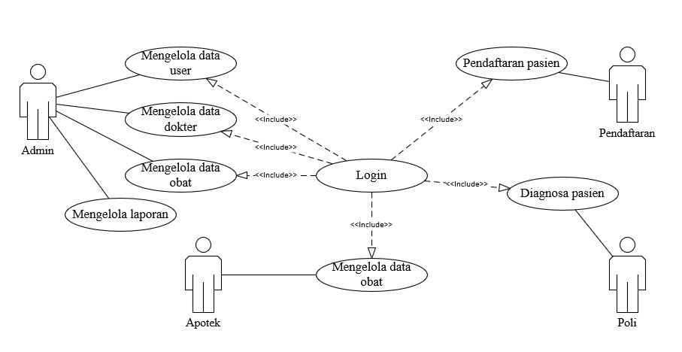
Gambar 4. 1 Use Case Diagram Sistem Informasi Puskesmas Siulak Mukai
Adapun keterangan dari Gambar 4.1 adalah sebagai berikut:
- Sistem ini memiliki 4 aktor yaitu admin, admin pendaftaran, admin poli, dan admin apotek.
- Setiap aktor dapat melakukan login.
- Super admin dapat mengelola data user, data dokter, obat dan laporan.
- Admin pendaftaran dapat mengelola data pendaftaran.
- Admin poli dapat mengelola data diagnose/rekam medis.
- Admin apotek dapat mengelola data pengambilan obat/obat keluar.
- Activity Diagram
Activity Diagram menggambarkan berbagai alir aktivitas dalam sistem yang sedang dirancang, bagaimana masing-masing alir berawal, decision yang mungkin terjadi dan bagaimana mereka berakhir.
- Actvity Diagram Login
Activity Diagram Login dapat dilihat pada Gambar 4.2
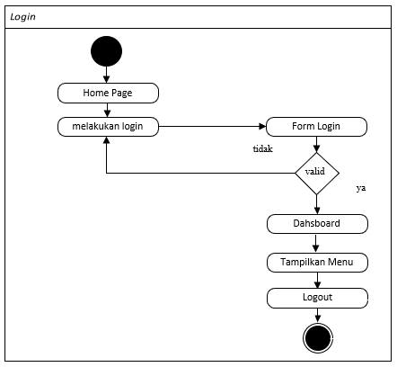
Gambar 4. 2 Activity Diagram Login
Adapun penjelasan dari Gambar 4.2 adalah sebagai berikut :
- Admin membuka halaman awal
- Admin mengisikan data pada form login dan melakukan login
- Jika validasi berhasil maka akan dilanjutkan ke dashboard admin
- Activity Diagram Data User
Activity Diagram Data User dapat dilihat pada Gambar 4.3
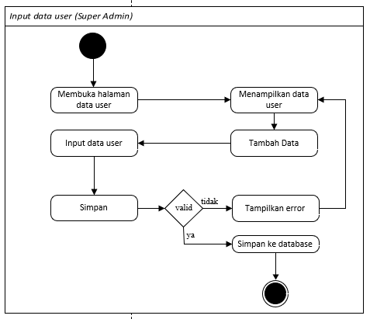
Gambar 4. 3 Activity Diagram Data User
Adapun penjelasan dari Gambar 4.3 adalah sebagai berikut :
- Admin membuka halaman data user.
- Admin menambah, atau mengedit data user.
- Admin mengisi data user.
- Admin menyimpan data.
- Jika validasi sukses maka ada akan tersimpan ke database.
- Jika validasi error maka error akan ditampikan kembali ke halaman data user.
- Activity Diagram Data Dokter
Activity Diagram Data User dapat dilihat pada Gambar 4.4
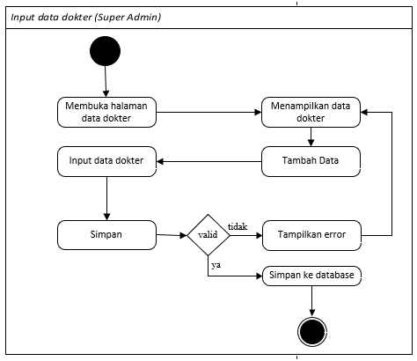
Gambar 4. 4 Activity Diagram Data Dokter
Adapun penjelasan dari Gambar 4.4 adalah sebagai berikut :
- Admin membuka halaman data dokter.
- Admin menambah, atau mengedit data dokter.
- Admin mengisi data dokter.
- Admin menyimpan data.
- Jika validasi sukses maka ada akan tersimpan ke database.
- Jika validasi error maka error akan ditampikan kembali ke halaman data dokter.
- Activity Diagram Data Obat
Activity Diagram Data Obat dapat dilihat pada Gambar 4.5
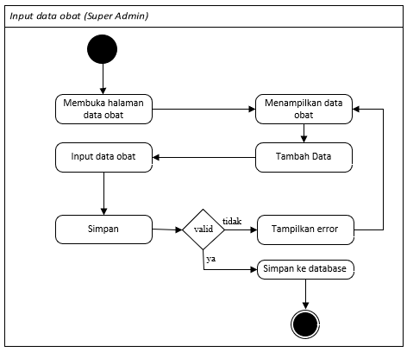
Gambar 4. 5 Activity Diagram Data Obat
Adapun penjelasan dari Gambar 4.5 adalah sebagai berikut :
- Admin membuka halaman data obat.
- Admin menambah, atau mengedit data obat.
- Admin mengisi data obat.
- Admin menyimpan data.
- Jika validasi sukses maka ada akan tersimpan ke database.
- Jika validasi error maka error akan ditampikan kembali ke halaman data obat.
- Acvitivy Diagram Pendaftaran
Activity Diagram Pendaftaran dapat dilihat pada Gambar 4.6
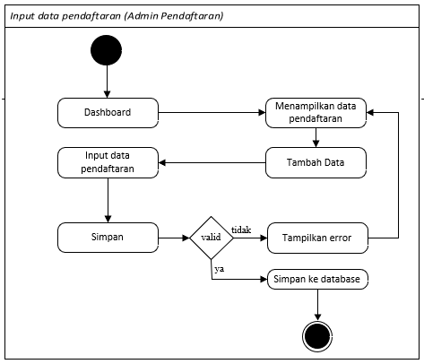
Gambar 4. 6 Activity Diagram Pendaftaran
Adapun penjelasan dari Gambar 4.6 adalah sebagai berikut :
- Admin membuka halaman pendaftaran.
- Admin menambah data pendaftaran.
- Admin mengisi data pendaftaran.
- Admin menyimpan data.
- Jika validasi sukses maka ada akan tersimpan ke database.
- Jika validasi error maka error akan ditampikan kembali ke halaman data pendaftaran.
- Activity Diagram Poli
Activity Diagram Poli dapat dilihat pada Gambar 4.7
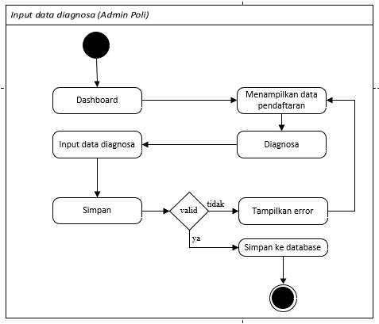
Gambar 4. 7 Activity Diagram Poli
Adapun penjelasan dari Gambar 4.7 adalah sebagai berikut :
- Admin Poli membuka halaman pendaftaran.
- Admin Poli melakukan diagnosa.
- Admin Poli mengisi data diagnosa.
- Admin Poli menyimpan data.
- Jika validasi sukses maka ada akan tersimpan ke database.
- Jika validasi error maka error akan ditampikan kembali ke halaman data pendaftaran.
- Activity Diagram Apotek
Activity Diagram Apotek dapat dilihat pada Gambar 4.8
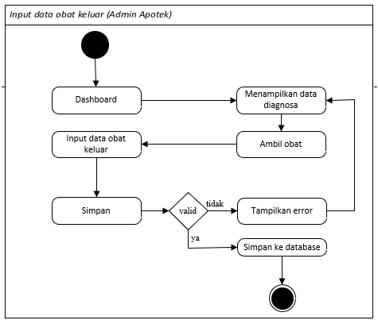
Gambar 4. 8 Activity Diagram Apotek
Adapun penjelasan dari Gambar 4.8 adalah sebagai berikut :
- Admin Apotek membuka halaman pendaftaran.
- Admin Apotek melakukan pengambilan obat.
- Admin Apotek mengisi data obat keluar.
- Admin Apotek menyimpan data.
- Jika validasi sukses maka ada akan tersimpan ke database.
- Jika validasi error maka error akan ditampikan kembali ke halaman data pendaftaran.
- Sequence Diagram
Sequence diagram digunakan untuk mengambarkan perilaku dari sebuah scenario secara detail menurut waktu. Diagram ini menunjukan sejumlah contoh objek dan message (pesan) yang diletakkan diantara objek-objek di dalam use case. Komponen utama sequence diagram terdiri dari objek yang dituliskan dengan kotak segi empat sebagai participant. Message diwakili oleh garis dengan tanda panah dan waktu yang ditunjukan dengan proses vertical. Sequence diagram yang terjadi pada puskesmas siulak mukai dapat dilihat sebagai berikut:
- Sequence Diagram Login
Sequence Diagram Login dapat dilihat pada Gambar 4.9

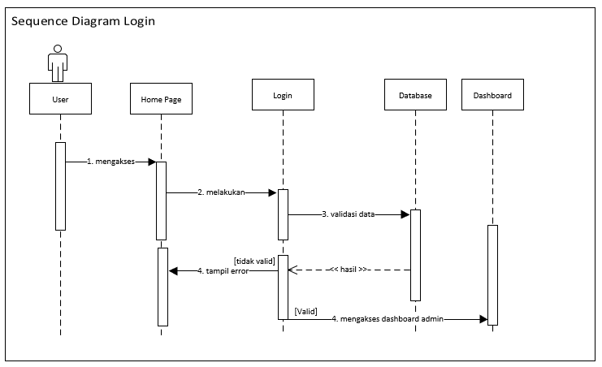
Gambar 4. 9 Sequence Diagram Login
Penjelasan Sequence Diagram Login, user mengakses halaman awal, admin melakukan login, sistem akan melakukan validasi data, jika data divalidasi maka admin akan diarahkan ke dashboard admin, jika validasi gagal maka user akan kembali ke halaman awal
- Sequence Diagram Data User
Sequence Diagram Data User dapat dilihat pada Gambar 4.10
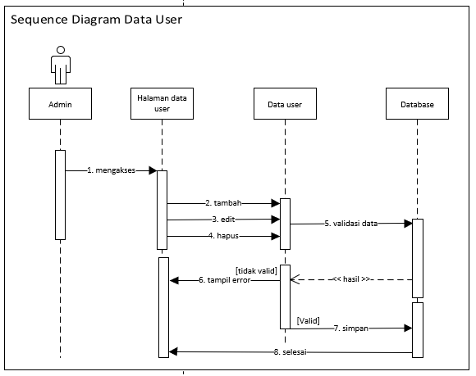
Gambar 4. 10 Sequence Diagram Data User
Penjelasan Sequence Diagram data user, admin mengakses halaman data user, admin melakukan tambah, edit, atau hapus data user, data yang diinput akan divalidasi oleh sistem, jika data valid maka data akan disimpan ke database, jika tidak valid maka pesan error akan ditampilkan ke halaman data user.
- Sequence Diagra Data Dokter
Sequence Diagram Data Dokter dapat dilihat pada Gambar 4.11
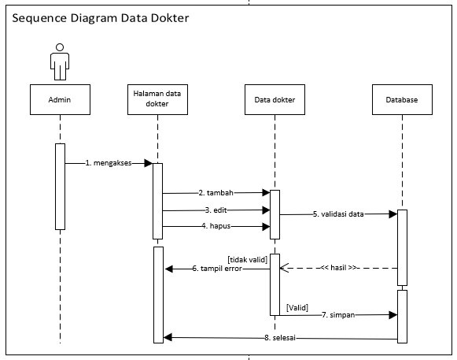
Gambar 4. 11 Sequence Diagram Data Dokter
Penjelasan Sequence Diagram data dokter, admin mengakses halaman data user, admin melakukan tambah, edit, atau hapus data dokter, data yang diinput akan divalidasi oleh sistem, jika data valid maka data akan disimpan ke database, jika tidak valid maka pesan error akan ditampilkan ke halaman data dokter.
- Sequence Diagram Data Obat
Sequence Diagram Data Obat dapat dilihat pada Gambar 4.12
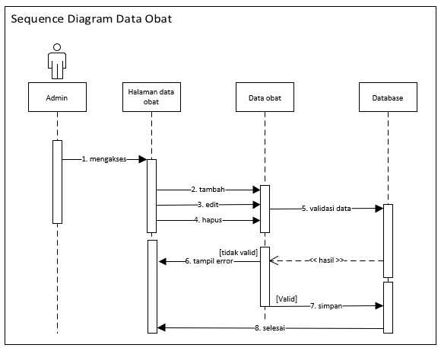
Gambar 4. 12 Sequence Diagram Data Obat
Penjelasan Sequence Diagram data obat, admin mengakses halaman data user, admin melakukan tambah, edit, atau hapus data obat, data yang diinput akan divalidasi oleh sistem, jika data valid maka data akan disimpan ke database, jika tidak valid maka pesan error akan ditampilkan ke halaman data obat.
- Sequence Diagram Pendaftaran
Sequence Diagram Pendaftaran dapat dilihat pada Gambar 4.13
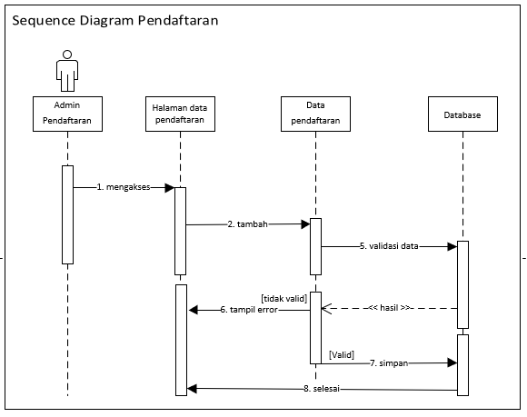
Gambar 4. 13 Sequence Diagram Pendaftaran
Penjelasan Sequence Diagram pendaftaran, admin pendaftaran mengakses halaman data pendaftaran, admin melakukan tambah pendaftaran, admin menginputkan data pendaftaran, data yang diinput akan divalidasi oleh sistem, jika data valid maka data akan disimpan ke database, jika tidak valid maka pesan error akan ditampilkan ke halaman data pendaftaran.
- Sequence Diagram Poli
Sequence Diagram Pendaftaran dapat dilihat pada Gambar 4.14
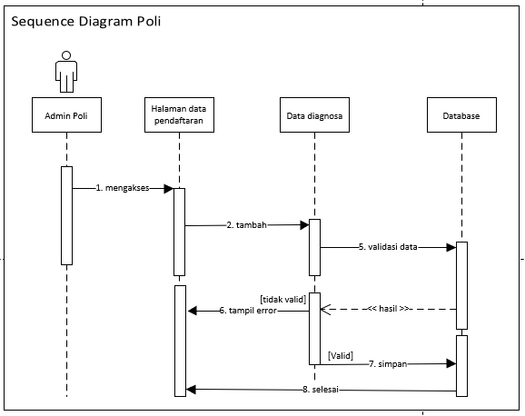
Gambar 4. 14 Sequence Diagram Poli
Penjelasan Sequence Diagram poli, admin poli mengakses halaman data pendaftaran, admin melakukan tambah diagnosa, admin menginputkan data diagnosa, data yang diinput akan divalidasi oleh sistem, jika data valid maka data akan disimpan ke database, jika tidak valid maka pesan error akan ditampilkan ke halaman data pendaftaran.
- Sequence Diagram Apotek
Sequence Diagram Pendaftaran dapat dilihat pada Gambar 4.15
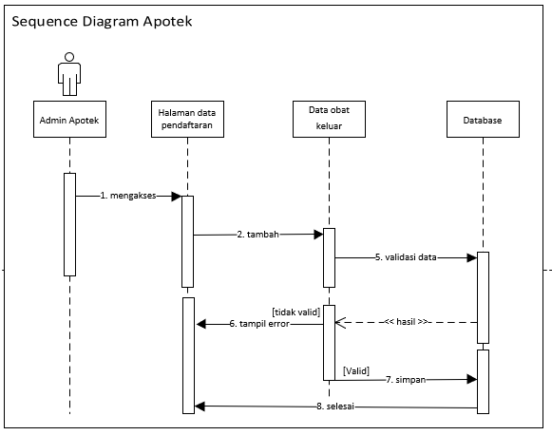
Gambar 4. 15 Sequence Diagram Apotek
Penjelasan Sequence Diagram apotek, admin apotek mengakses halaman data pendaftaran, admin melakukan tambah pengambilan obat, admin menginputkan data obat keluar, data yang diinput akan divalidasi oleh sistem, jika data valid maka data akan disimpan ke database, jika tidak valid maka pesan error akan ditampilkan ke halaman data pendaftaran.
- Class Diagram
Class Diagram adalah sebuah spesifikasi yang jika diinstanisasi akan menghasilkan sebuah objek dan merupakan inti dari pengembangan dan desain berorientasi objek. Diagram ini menjelaskan bagaimana hubungan antara class pada website tersebut terjadi, yang terdiri dari nama class, attribute, dan operation. Class mengabraksikan elemen-elemen dari sistem yang sedang dibangun dan dirancang. Class Diagram pada puskesmas siulak mukai ditunjukkan pada Gambar 4.16.

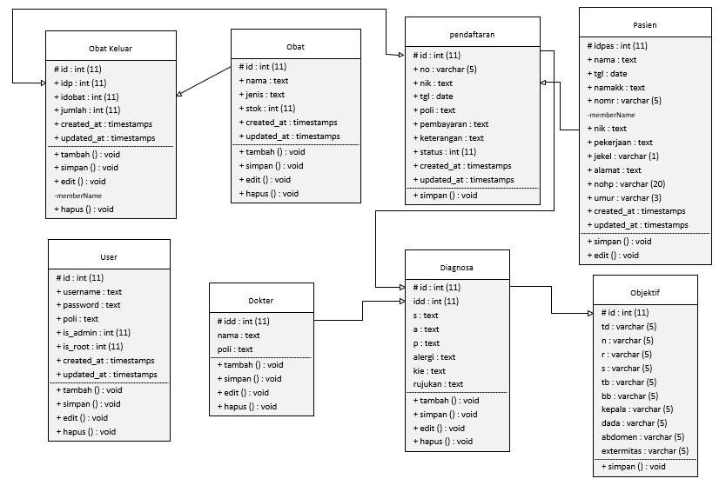

Gambar 4. 16 Class Diagram
- Rancangan Sistem Secara Terinci
Perancangan sistem secara terinci pada puskesmas siulak mukai meliputi desain output, desain input, desain proses dan desain database.
- Desain Output
Desain Output adalah format tampilan yang digunakan sebagai media untuk melihat tampilan akhir dari website yang dibangun. Desain output akan memberikan informasi yang dapat dilihat pada layar komputer. Bentuk desain output yang dirancang adalah sebagai berikut.
- Desain Output Laporan Kartu Berobat
Desain output laporan kartu berobat dapat dilihat pada Gambar 4.17
No RM : X(5)
Nama KK : X(255)
Nama Pasien : X(255)
Alamat : X(255)
KARTU BEROBAT PASIEN PUSKESMAS SIULAK MUKAI

Gambar 4. 17 Desain Output Kartu Berobat

- Desain Output Laporan Resep Obat
Desain output laporan bulanan dapat dilihat pada Gambar 4.18
PUSKESMAS SIULAK MUKAI
RESEP OBAT
Nama : X(255)
Tanggal Lahir : 99/99/9999
No RM : X(15)
Jenis Kelamin : X(1)
Alamat : X(255)
Obat Yang Diambil
Jumlah
X(255)
9(4)

Gambar 4. 18 Desain Output Laporan Resep Obat

- Desain Output Laporan Bulanan
Desain output laporan bulanan dapat dilihat pada Gambar 4.19
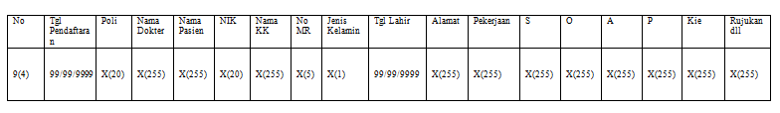

Gambar 4. 19 Desain Output Laporan Bulanan
- Desain Input
- Desain Input Login
Desain input login dapat dilihat pada Gambar 4.19
Username : X(20)
Password : X(20)
Login
Gambar 4. 20 Desain Input Login
- Desain Input Data User
Desain input data user dapat dilihat pada Gambar 4.20
Username : X(20)

Password : X(20)

Poli : X(20)

Simpan

Gambar 4. 21 Desain Input Data User
- Desain Input Data Dokter
Desain input data dokter dapat dilihat pada Gambar 4.21
Simpan
Poli : X(20)
Nama : X(255)

Gambar 4. 22 Desain Input Data Dokter
- Desain Input Data Obat
Desain input data obat dapat dilihat pada Gambar 4.22
Nama : X(255)

Jenis : X(20)

Stok : 9(4)

Simpan

Gambar 4. 23 Desain Input Data Obat
- Desain Input Data Pendaftaran
Desain input data dokter dapat dilihat pada Gambar 4.23
Simpan
No HP : X(15)
No MR : X(5)
Nama : X(255)
NIK : X(20)
Tanggal Lahir : 99/99/9999
Jenis Kelamin : X(1)
Alamat : X(255)
Poli Tujuan : X(10)
Nama KK : X(255)

Pekerjaan : X(255)

Pembayaran : X(10)
Keterangan : X(255)

Gambar 4. 24 Desain Input Pendaftaran
- Desain Input Data Diagnosa
Desain input data dokter dapat dilihat pada Gambar 4.24
Objektif : X(255)
Subjektif : X(255)

Penilaian : X(255)
Penilaian : X(255)

KIE : X(255)
Alergi Obat : X(255)

Obat : X(255)
Rujukan : X(255)

Dokter : 9(4)

Simpan

Gambar 4. 25 Desain Input Diagnosa

- Desain Input Data Obat Keluar
Desain input data obat keluar dapat dilihat pada Gambar 4.25
Nama Obat | Jumlah
X(255) | 9(4)

Simpan

Gambar 4. 26 Desain Input Data Obat Keluar
- Desain Database
Desain database pada sistem dimaksudkan untuk mempermudah hubungan-hubungan antar tabel satu dengan tabel lainnya. Database mempunyai fungsi untuk melakukan verifikasi, mencatat, menyimpan, dan menampilkan hasil.
- Desain File Table User
Nama Database : SIMPUS
Nama Table : User
Primary Key : id
Tabel 4. 2 Desain File Table User
No | Field Name | Type | Width | Description
1 | Id | Int | 11 | Id User
2 | Username | Text | - | Username
3 | Password | Text | - | Password
4 | Poli | Varchar | 20 | Poli
5 | Is_admin | Int | 11 | Status Admin
6 | Is_root | Int | 11 | Status Root

- Desain File Table Dokter
Nama Database : SIMPUS
Nama Table : Dokter
Primary Key : idd
Tabel 4. 3 Desain File Table Dokter
No | Field Name | Type | Width | Description
1 | Idd | Int | 11 | Id Dokter
2 | Nama | Text | - | Nama Dokter
3 | Poli | Varchar | 20 | Poli

- Desain File Table Obat
Nama Database : SIMPUS
Nama Table : Obat
Primary Key : id
Tabel 4. 4 Desain File Table Obat
No | Field Name | Type | Width | Description
1 | Id | Int | 11 | Id Obat
2 | Nama | Text | - | Nama Obat
3 | Jenis | Varchar | 20 | Jenis
4 | Stok | Int | 11 | Stok Obat

- Desain File Table Pasien
Nama Database : SIMPUS
Nama Table : Pasien
Primary Key : idpas
Tabel 4. 5 Desain File Table Pasien
No | Field Name | Type | Width | Description
1 | Idpas | Int | 11 | Id Pasien
2 | Nama | Text | - | Nama Pasien
3 | Tgl | Date | - | Tanggal Lahir
4 | Namakk | Text | - | Nama KK
5 | Nomr | Varchar | 15 | No Rekam Medis
6 | Nik | Text | - | NIK
7 | Pekerjaan | Text | - | Pekerjaan
8 | Jekel | Varchar | 1 | Jenis Kelamin
9 | Alamat | Text | - | Alamat
10 | Nohp | Varchar | 20 | Nomor HP
11 | Umur | Varchar | 3 | Umur

- Desain File Table Pendaftaran
Nama Database : SIMPUS
Nama Table : Pendaftaran
Primary Key : idp
Tabel 4. 6 Desain Table Pendaftaran
No | Field Name | Type | Width | Description
1 | Idp | Int | 11 | Id Pendaftaran
2 | No | Varchar | 5 | Nama Obat
3 | Nik | Text | - | Jenis
4 | Tgl | Date | - | Tanggal Berobat
5 | Poli | Text | - | Poli Tujuan
6 | Pembayaran | Text | - | Pembayaran
7 | Keterangan | Text | - | Keterangan
8 | Status | Int | 11 | Status Berobat

- Desain File Table Diagnosa
Nama Database : SIMPUS
Nama Table : Diagnosa
Primary Key : idp
Tabel 4. 7 Desain File Table Diagnosa
No | Field Name | Type | Width | Description
1 | Idp | Int | 11 | Id Diagnosa
2 | Idd | Text | - | Nama Obat
3 | S | Text | - | Subjektif
4 | O | Text | - | Objektif
5 | A | Text | - | Penilaian
6 | P | Text | - | Perencanaan
7 | Alergi | Text | - | Alergi Obat
8 | KIE | Text | - | Komunikasi, Edukasi, dan Informasi
9 | Rujukan | Text | - | Rujukan dan lain-lain

- Desain File Table Objektif
Nama Database : SIMPUS
Nama Table : Objektif
Primary Key : idp
Tabel 4. 8 Desain File Table Objektif
No | Field Name | Type | Width | Description
1 | Idp | Int | 11 | Id Objektif
2 | Td | Varchar | 5 | Tekanan Darah
3 | N | Varchar | 5 | Nadi
4 | R | Varchar | 5 | Respirasi
5 | S | Varchar | 5 | Suhu
6 | Tb | Varchar | 5 | Tinggi Badan
7 | Bb | Varchar | 5 | Berat Badan
8 | Kepala | Varchar | 5 | Kepala
9 | Dada | Varchar | 5 | Dada
10 | Abdomen | Varchar | 5 | Abdomen
11 | Extermitas | Varchar | 5 | Extermitas

- Desain File Table Obat Keluar
Nama Database : SIMPUS
Nama Table : Obat Keluar
Primary Key : id
Tabel 4. 9 Desain File Table Obat Keluar
No | Field Name | Type | Width | Description
1 | Id | Int | 11 | Id Obat Keluar
2 | Idp | Int | 11 | Id Pendaftaran
3 | Idobat | Int | 11 | Id Obat
4 | Jumlah | Int | 11 | Jumlah
5 | Status | Int | 11 | Status Pengambilan

BAB V. HASIL DAN PEMBAHASAN

- Hasil Penelitian
Hasil penelitian merupakan tahapan penerapan sekaligus pengujian dari sistem berdasarkan hasil analisis dan perancangan yang telah dilakukan pada bab IV. Hasil dari Sistem Informasi Puskesmas Siulak Mukai akan dijelaskan pada bab V ini.
- Halaman Login User
Halaman login user adalah halaman yang digunakan untuk login atau masuk kedalam sistem. Tampilan halaman login dapat dilihat pada Gambar 5.1.
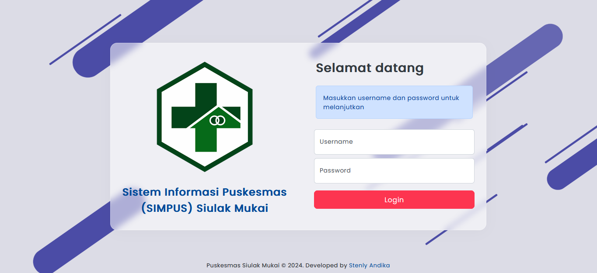
Gambar 5. 1 Halaman Login
- Halaman Input User
Halaman input user adalah halaman yang digunakan untuk mengentrikan data user atau pengguna. Tampilan halaman input user dapat dilihat pada Gambar 5.2.
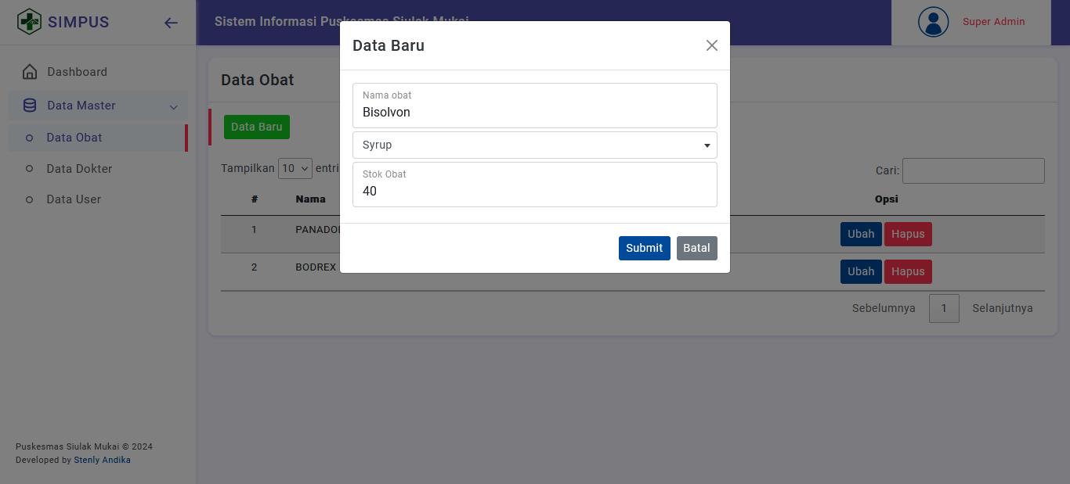
Gambar 5. 2 Halaman Input User
- Halaman Input Dokter
Halaman input dokter adalah halaman yang digunakan untuk mengentrikan data dokter. Tampilan halaman input dokter dapat dilihat pada Gambar 5.3.

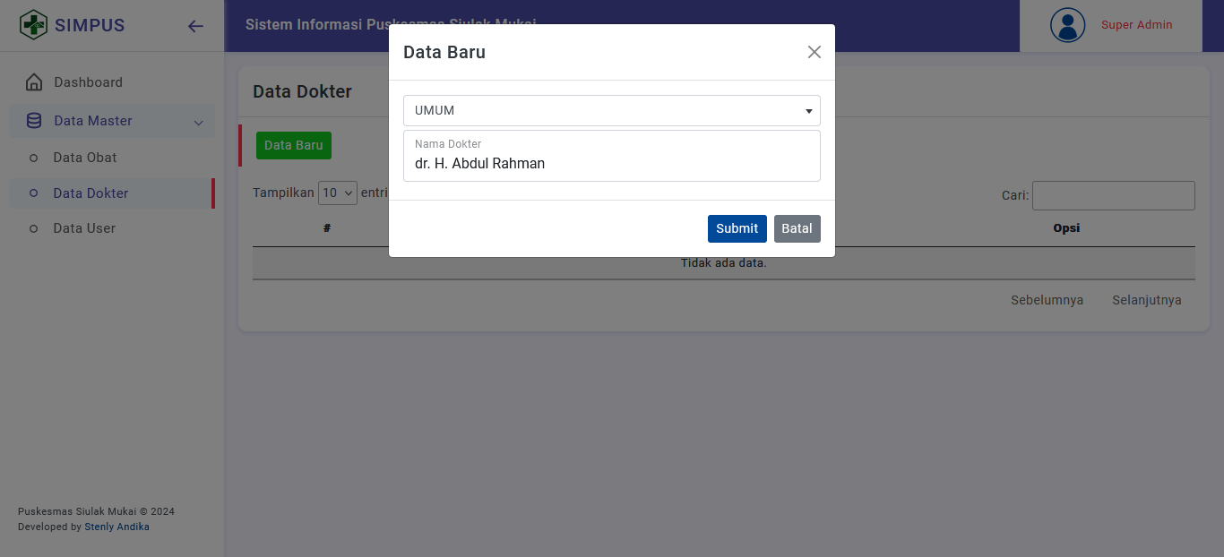
Gambar 5. 3 Halaman Input Dokter
- Halaman Input Obat
Halaman input obat adalah halaman yang digunakan untuk mengentrikan data obat. Tampilan halaman input obat dapat dilihat pada Gambar 5.4.
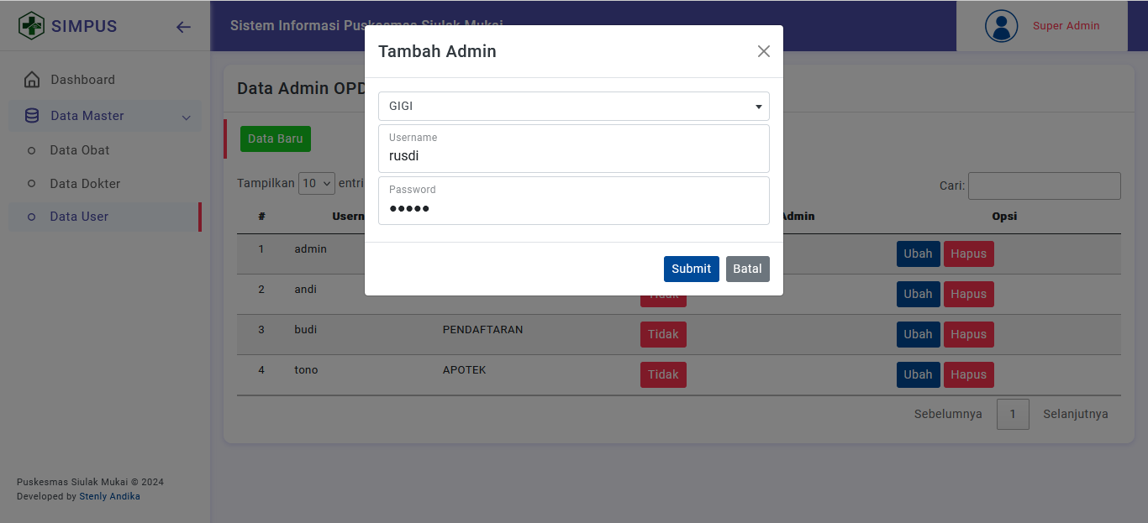
Gambar 5. 4 Halaman Input Obat
- Halaman Pendaftaran
Halaman pendaftaran adalah halaman yang digunakan untuk melakukan entri data pendaftaran pasien yang berobat. Tampilan halaman pendaftaran dapat dilihat pada Gambar 5.5.
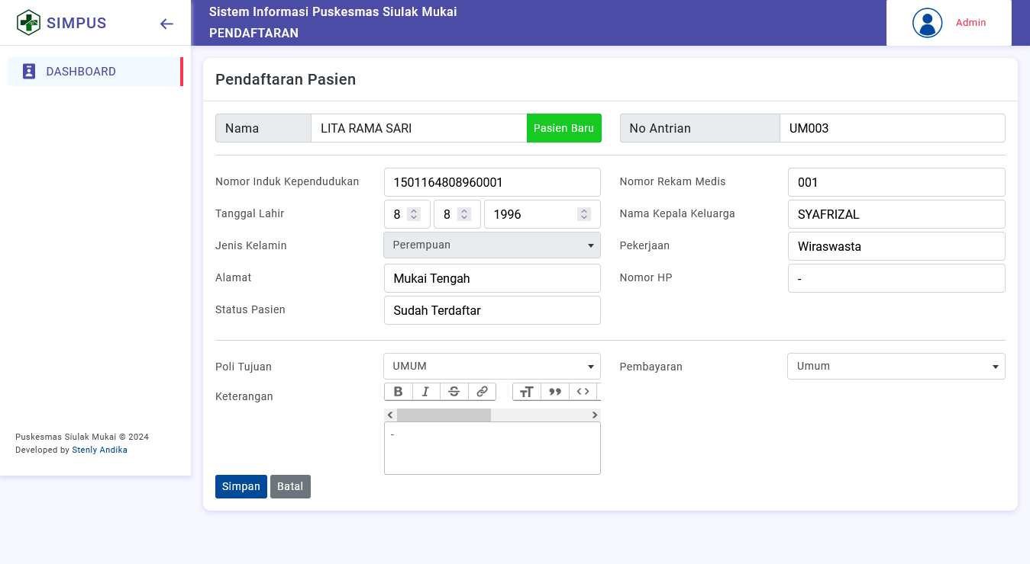
Gambar 5. 5 Halaman Pendaftaran
- Halaman Diagnosa
Halaman diagnosa adalah halaman yang digunakan untuk melakukan entri data diagnose pasien yang berobat. Tampilan halaman diagnosa dapat dilihat pada Gambar 5.6.
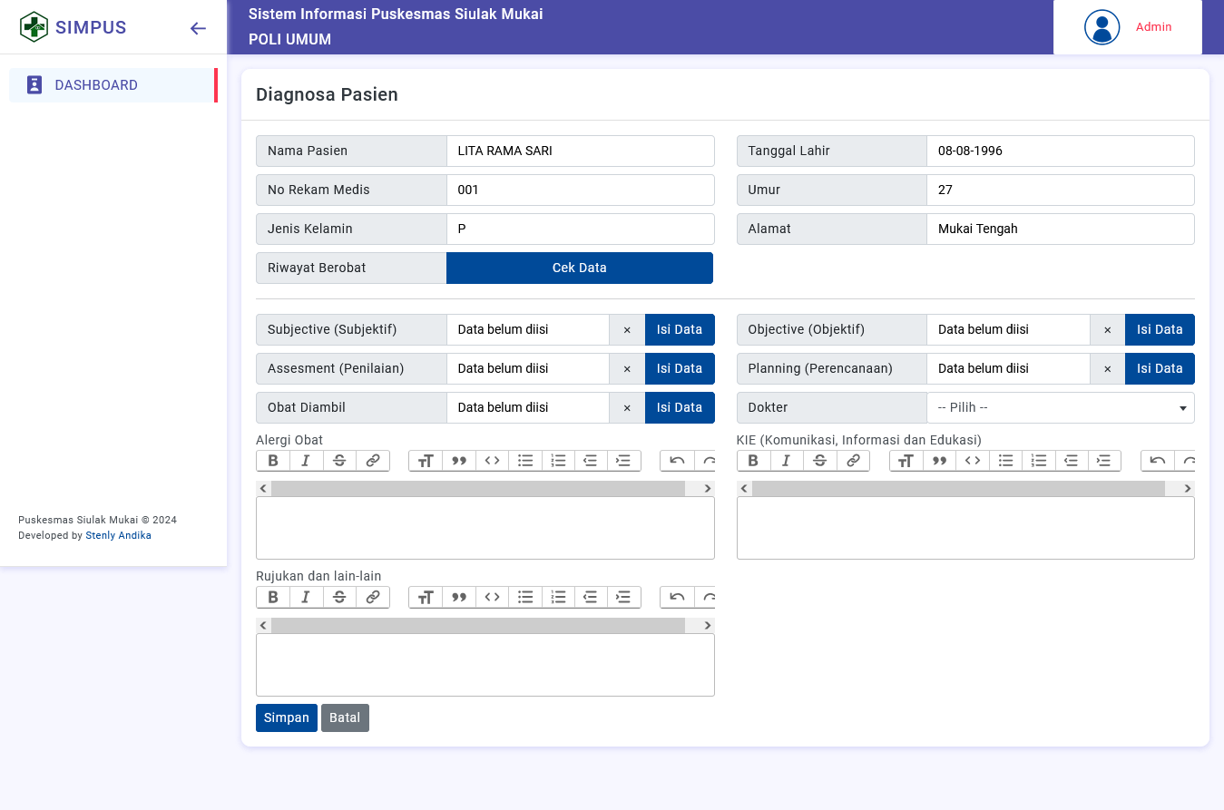
Gambar 5. 6 Halaman Diagnosa

- Halaman Pengambilan Obat
Halaman pengambilan obat adalah halaman yang digunakan untuk melakukan penginputan data obat keluar. Tampilan halaman apotek dapat dilihat pada Gambar 5.7

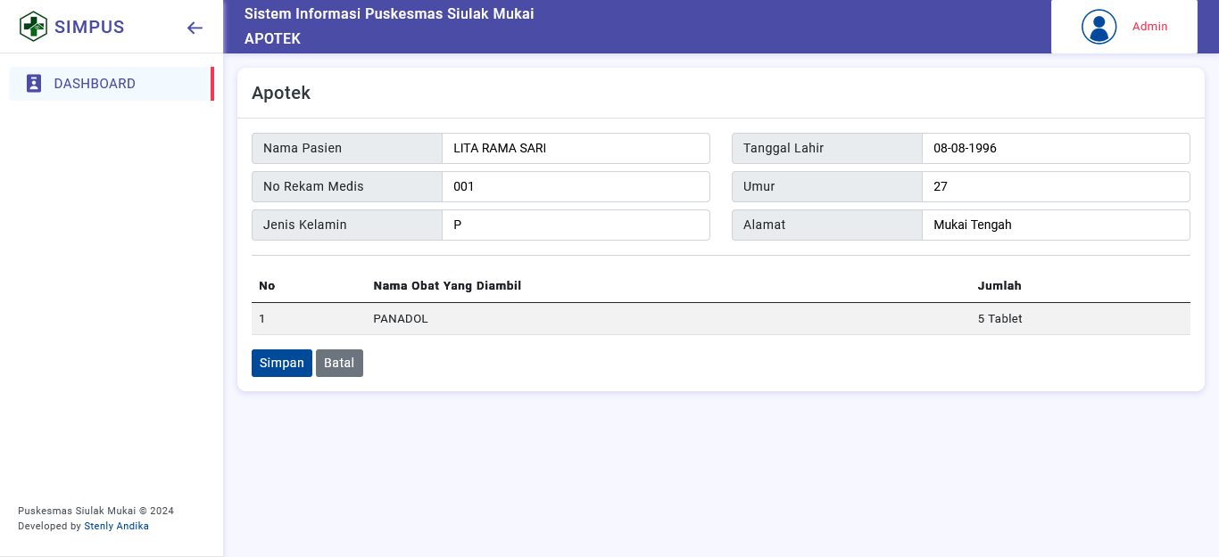
Gambar 5. 7 Halaman Pengambilan Obat

- Pembahasan (Analisis Hasil Penelitian)
Puskesmas siulak mukai belum menggunakan sistem yang terkomputerisasi. Adapun ketika melakukan proses transaksi membutuhkan waktu yang cukup lama dikarenakan masih dilakukan secara manual.
Berdasarkan dari hasil pengujian dapat disimpulkan bahwa sistem yang dibangun sesuai dengan kebutuhan fungsional yang diharapkan dan minimalisir kesalahan. Adapun modul pengujian dapat dilihat pada Tabel 5.1
Tabel 5. 1 Modul Pengujian
Deskripsi Sistem |  | Prosedur Pengujian Sistem | Hasil Pengujian Sistem
Sebelum Penelitian | Sesudah Diterapkan Sistem Yang Diusulkan | Prosedur Pengujian Sistem | Hasil Pengujian Sistem
Pendaftaran pasien dilakukan dengan mencata data ke buku agenda | Pendaftaran pasien dilakukan melalui sistem | Menguji pendaftaran pasien di sistem oleh admin. Data nantinya akan dikirimkan langsung ke poli tujuan | Fitur berfungsi dengan baik
Pencatatan hasil diagnosa pasien secara manual dengan menggunakan buku | Pencatatan hasil diagnosa pasien dilakukan melalui sistem | Pengujian penerimaan data dari sistem pendaftaran dan pencatatan data diagnosa pasien | Fitur berfungsi dengan baik
Pencarian riwayat berobat pasien dan nomor rekam medis pada arsip tertulis | Pencarian riwayat berobat pasien dan nomor rekam medis dapat dilakukan langsung di sistem | Pengujian pencarian data pasien pada sistem diagnosa dan riwayat berobat pasien | Fitur berfungsi dengan baik

BAB VI. PENUTUP

- Kesimpulan
Dari penelitian yang telah dilakukan dalam pembuatan sistem informasi puskesmas dapat diambil kesimpulan sebagai berikut.
- Sistem sudah terintegrasi satu sama lain, baik itu pendaftaran ke poli, atau poli ke apotek, dan penomoran antrian yang secara otomatis sudah ditetapkan pada sistem untuk setiap poli.
- Pengolahan data pendaftaran dan rekam medis tidak lagi dilakukan secara manual, dan juga pengolahan data lainnya seperti pencarian nomor rekam medis pasien dan riwayat berobat pasien sudah dapat diakses secara real time pada sistem.
- Pengelolaan stok obat sudah terkalkulasi secara otomatis pada sistem.

- Saran
Setelah melakukan penelitian mengenai pembuatan sistem informasi puskesmas pada puskesmas siulak mukai, maka penulis mencoba memberikan saran-saran diantaranya sebagai berikut :
- Untuk pihak puskesmas siulak mukai, diharapkan sistem dapat diimplementasikan dan perlu juga diberikan pelatihan untuk admin atau operator agar sistem dapat berjalan secara optimal.
- Sistem yang telah dirancang sebaiknya dikembangkan sesuai dengan perkembangan yang ada agar dapat memenuhi kebutuhan yang diperlukan untuk kedepannya.
DAFTAR PUSTAKA

[1] E. A. Bella Regita Dewi, Sugeng Rahajo, “Perancangan Sistem Informasi Puskesmas Berbasis Web,” J. IKRA-ITH Inform., vol. 4, no. 1, pp. 12–19, 2020, [Online]. Available: http://journals.upi-yai.ac.id/index.php/ikraith-informatika/article/download/610/456
[2] Halimah, Wasilah, O. Marshella, and S. Saleh, “Sistem Informasi Manajemen Puskesmas (Simpus) Pada Puskesmas BIHA Pesisir Barat Lampung,” Semin. Nas. Has. Penelit. dan Pengabdi. Masy. IIB Darmajaya, pp. 152–160, 2023.
[3] L. S. Utami and S. Musyarofah, “Penerapan Sistem Informasi Manajemen Puskesmas (SIMPUS) Dalam Pelayanan Publik,” J. Ilm. Permas J. Ilm. STIKES Kendal, vol. 12, no. 2, pp. 275–280, 2022, [Online]. Available: http://journal2.stikeskendal.ac.id/index.php/PSKM/article/download/250/168
[4] J. H. P. Sitorus and M. Sakban, “Perancangan Sistem Informasi Penjualan Berbasis Web Pada Toko Mandiri 88 Pematangsiantar,” J. Bisantara Inform., vol. 5, no. 2, pp. 1–13, 2021, [Online]. Available: http://bisantara.amikparbinanusantara.ac.id/index.php/bisantara/article/download/54/47
[5] Y. Partogi and A. Pasaribu, “Perancangan Metode Decision Tree Terhadap Sistem Perpustakaan STMIK Kuwera,” J. Sist. Inf. dan Teknol., vol. 1, no. 2, pp. 20–25, 2022, doi: 10.56995/sintek.v1i2.4.
[6] R. Firliana, A. R. Amna, and A. Prastyo, “Sistem Informasi Pemesanan Catering Berbasis Web,” Nusant. Eng., vol. 3, no. 2, pp. 1–7, 2016, [Online]. Available: http://ojs.unpkediri.ac.id/index.php/ti/article/view/12340
[7] D. Anjeli, S. T. Faulina, and A. Fakih, “Sistem Informasi Perpustakaan Sekolah Dasar Negeri 49 OKU Menggunakan Embarcadero XE2 Berbasis Client Server,” J. Inform. dan Komput., vol. 13, no. 2, pp. 57–66, 2022.
[8] H. Heru, “Sistem Informasi Puskeswan di Kota Pariaman Berbasis Website,” J. Minfo Polgan, vol. 11, no. 2, pp. 71–78, 2022, doi: 10.33395/jmp.v11i2.11675.
[9] F. K. A. Kartika sari, Dian Sri Agustina, “JSIM: Jurnal Sistem Informasi Mahakarya,” Peranc. Ui/Ux Apl. Manaj. Penelit. Dan Pengabdi. Kpd. Masy. Menggunakan Apl. Figma, vol. 05, no. 2, pp. 1–7, 2022.
[10] D. Murdiani and M. Sobirin, “Perbandingan Metodologi Waterfall Dan RAD Dalam Pengembangan Sistem Informasi,” JINTEKS (Jurnal Inform. Teknol. dan Sains), vol. 4, no. 4, pp. 302–306, 2022, [Online]. Available: http://www.jurnal.uts.ac.id/index.php/JINTEKS/article/view/2008
[11] M. M. Lucini, P. J. Van Leeuwen, and M. Pulido, “Model error estimation using the expectation maximization algorithm and a particle flow filter,” SIAM-ASA J. Uncertain. Quantif., vol. 9, no. 2, pp. 681–707, 2021, doi: 10.1137/19M1297300.
[12] Mk. Trinugi Wira Harjanti and Mk. Susana Dwi Yulianti, Modul Pembelajaran Rekayasa Perangkat Lunak Penerbit Cv.Eureka Media Aksara. 2022.
[13] K. Nistrina and L. Sahidah, “Unified Modelling Language (Uml) Untuk Perancangan Sistem Informasi Penerimaan Siswa Baru Di Smk Marga Insan Kamil,” J. Sist. Informasi, J-SIKA, vol. 4, no. 1, pp. 17–23, 2022.
[14] R. Yuniarti, I. H. Santi, W. D. Puspitasari, U. I. Balitar, and F. Laravel, “PERANCANGAN APLIKASI POINT OF SALE UNTUK MANAJEMEN,” vol. 6, no. 1, pp. 67–74, 2022.
[15] D. Anggoro and G. Y. Seregar, “Sistem Informasi Penerimaan Siswa Baru Berbasis Web Pada Smp Negeri 11 Tulang Bawang Barat,” J. Mhs. Ilmu Komput., vol. 3, no. 2, pp. 1–6, 2022.

